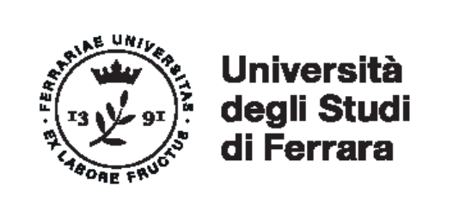

Ai referenti per l’orientamento in uscita delle scuole secondarie di II grado, agli studenti e alle loro famiglie,
Il Catalogo dell’Orientamento, curato e aggiornato annualmente dall’Università di Ferrara, si propone come utile strumento di informazione per indirizzare e affiancare lo studente nella scelta del percorso di formazione universitario. Nella convinzione che solo uno scambio di esperienze e progetti tra istituzioni impegnate nella formazione dei giovani possa garantire i migliori risultati, questo Catalogo è esito della collaborazione tra gli Istituti Superiori convenzionati e l’Università di Ferrara, e si presenta aggiornato e ampliato al fine di offrire una panoramica ampia e dettagliata sui Corsi di Studio, i servizi e le opportunità offerte dall’Ateneo di Ferrara.

Lo scopo è ovviamente quello di rendere disponibili ai futuri studenti universitari informazioni utili a una decisione ponderata e convinta riguardo al Corso di Studio prima e alla sede universitaria poi, mostrando di quella ferrarese l’organizzazione, le strutture e soprattutto la qualità didattica.

Il catalogo si articola in diverse sezioni: dalla rassegna dei numerosi e avanzati servizi di orientamento che l’Università di Ferrara mette a disposizione – inclusi quelli concentrati sul posizionamento professionale degli studenti al termine del Corso di Studi – alla descrizione delle modalità di partecipazione alle attività di orientamento; dall’illustrazione delle procedure di verifica delle conoscenze iniziali, obbligatorie per tutti gli studenti che si immatricolano a un qualunque corso universitario, fino alla descrizione vera e propria delle attività, dei piani di studio, delle sedi e delle figure istituzionali di riferimento dei singoli Dipartimenti e delle Scuole del nostro Ateneo.

Strumento di consultazione non solo per gli studenti ma anche per gli insegnanti, i quali più spesso rappresentano un aiuto ed un punto di riferimento importante nel processo di maturazione e definizione delle loro inclinazioni e attitudini, questo catalogo è riflesso del modo in cui il servizio Orientamento, insieme a tutte le componenti dell'Università di Ferrara, è costantemente impegnato a migliorare, innovare e progettare nuove forme di supporto che consentano ai ragazzi di intraprendere un percorso consapevole, di procedere al meglio verso un futuro ragionato, di farsi protagonisti attivi e responsabili delle proprie scelte.

Prof. Andrea Gatti
Delegato al rafforzamento, sviluppo ed innovazione
delle azioni dell’Ateneo in materia di Orientamento in entrata

INDICE
Corsi di Studio a.a. 2018/19 pag. 4-5
Orientamento in Entrata pag. 6-7
Attività di orientamento proposte pag. 8
Dipartimento di Architettura pag. 9
- Corso di Laurea Magistrale a Ciclo Unico in Architettura
- Corso di Laurea Triennale in Design del prodotto industriale
Dipartimento di Economia e Management pag. 10-11
- Corso di Laurea Triennale in Economia
Dipartimento di Fisica e Scienze della Terra pag. 12
- Corso di Laurea Triennale in Fisica pag. 12-13
- Corso di Laurea Triennale in Scienze Geologiche pag. 14-15
Dipartimento di Giurisprudenza pag. 16-18
- Corso di Laurea Triennale in Operatore dei Servizi Giuridici
- Corso di Laurea Magistrale a Ciclo Unico in Giurisprudenza
Dipartimento di Ingegneria pag. 19-22
- Corso di Laurea Triennale in Ingegneria Civile e Ambientale
- Corso di Laurea Triennale in Ingegneria Elettronica e Informatica
- Corso di Laurea Triennale in Ingegneria Meccanica
Dipartimento di Matematica e Informatica pag. 23
- Corso di Laurea Triennale in Matematica pag. 23-27
- Corso di Laurea Triennale in Informatica pag. 28-31

Area Medica
Dipartimento di Morfologia, Chirurgia e Medicina Sperimentale, Dipartimento di pag. 32-35
Scienze biomediche e Chirurgico Specialistiche, Dipartimento di Scienze Mediche
- Corso di Laurea Magistrale a Ciclo Unico in Medicina e Chirurgia (6 anni)
- Corso di Laurea Magistrale a Ciclo Unico in Odontoiatria e Protesi dentaria (6 anni)
- Corso di Laurea Triennale in Scienze Motorie
- Corso di Laurea Triennale in Educazione Professionale
- Corso di Laurea Triennale in Dietistica
- Corso di Laurea Triennale in Fisioterapia
- Corso di Laurea Triennale in Infermieristica
- Corso di Laurea Triennale in Igiene dentale
- Corso di Laurea Triennale in Logopedia
- Corso di Laurea Triennale in Ortottica e Assistenza Oftalmologica
- Corso di Laurea Triennale in Ostetricia
- Corso di Laurea Triennale in Tecnica della Riabilitazione Psichiatrica
- Corso di Laurea Triennale in Tecniche di Radiologia Medica, per Immagini e
Radioterapia
- Corso di Laurea Triennale in Tecniche di Laboratorio Biomedico
Dipartimento di Scienze Chimiche e Farmaceutiche pag. 36
- Corso di Laurea Triennale in Chimica pag. 36-37
- Corso di Laurea in Scienze Chimiche (+2 ) pag. 36-37
- Corso di Laurea Magistrale a Ciclo Unico in Chimica e Tecnologia Farmaceutiche pag. 38-39
Dipartimento di Scienze della Vita e Biotecnologie pag. 40
- Corso di Laurea Triennale in Scienze Biologiche pag. 40-41
- Corso di Laurea Triennale in Biotecnologie pag. 40-41
- Corso di Laurea Magistrale a Ciclo Unico in Farmacia pag. 42
Dipartimento di Studi Umanistici pag. 43-44
- Corso di Laurea Triennale in Lettere, arti e archeologia
- Corso di Laurea Triennale in Lingue e Letterature Moderne
- Corso di Laurea Triennale in Manager degli itinerari culturali
- Corso di Laurea Triennale in Scienze Filosofiche e dell’Educazione
- Corso di Laurea Triennale in Scienze e Tecnologie della Comunicazione

Piano Nazionale Lauree Scientifiche (PLS) pag. 45-46
Elenco dei Corsi di Studio che offrono la possibilità di svolgere uno stage pag. 47
Modulo di richiesta partecipazione stage pag. 62
Modulo di richiesta attività di orientamento presso istituto scolastico pag. 63

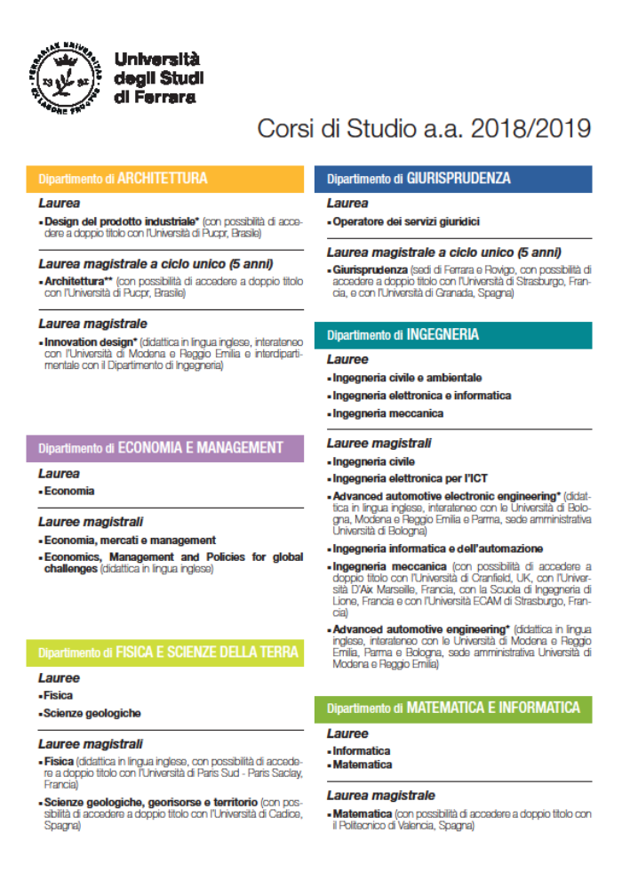

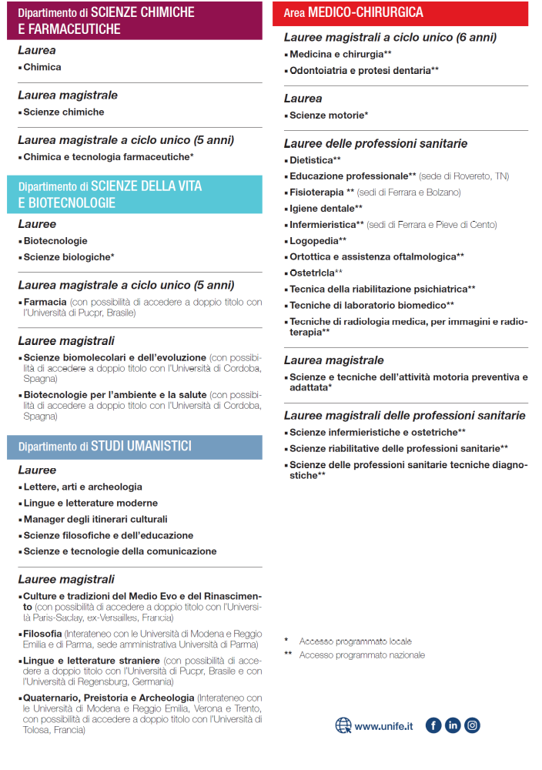

Orientamento in Entrata

Servizi offerti:
- Informazione orientativa sui corsi di studio, sugli sbocchi occupazionali e sui servizi Unife;
- Consulenza orientativa individuale, per facilitare la scelta del percorso formativo;
- Incontri di orientamento negli Istituti superiori;
- Redazione catalogo dell’Orientamento e divulgazione presso gli istituti superiori nazionali
- Gestione progetti e convenzione di Alternanza Scuola-lavoro;
- Gestione e coordinamento Progetto Tutorato Orientamento in entrata;
- Organizzazione e gestione della manifestazione di Orientamento di Ateneo “Unife ORIENTA”;
- Partecipazione ad eventi ed iniziative di settore sul territorio nazionale;
- Creazione di iniziative sui temi dell’orientamento in entrata rivolto agli studenti e alle loro famiglie attraverso sinergie con i referenti dell’orientamento in uscita degli istituti superiori, con i Delegati all’orientamento in entrata, con i Manager didattici, con l’Ufficio comunicazione di Unife e con il personale di Er-go;
- Raccordo servizi agli studenti Unife per la raccolta di materiale informativo utile per il servizio di consulenza
Colloqui individuali
L’Ufficio Orientamento in Entrata supporta le studentesse e gli studenti nel percorso di scelta, offrendo informazioni relative all’offerta e ai servizi dell’Università di Ferrara, tramite un servizio di consulenza orientativa che risponda alle esigenze delle future matricole aiutandoli a focalizzare e prendere coscienza delle proprie capacità e delle proprie inclinazioni.
Incontri informativi presso gli Istituti Scolastici Superiori
Su richiesta degli Istituti Superiori, l’Ufficio Orientamento in Entrata è disponibile ad effettuare incontri presso la sede scolastica, per illustrare i Corsi di Studio attivati e i servizi offerti dall’Ateneo estense.

Unife ORIENTA
E’ la Manifestazione generale di orientamento che si svolgerà il 12 e 13 febbraio 2019 presso il Polo Chimico Bio-Medico – via Luigi Borsari - Ferrara
Durante i due giorni dell’evento verranno allestiti stand specifici per corso di studio e verrà presentata in appositi spazi, l’offerta formativa a cura dei delegati dell’orientamento.
Saranno inoltre a disposizione dei visitatori, docenti universitari, Manager Didattici, Studenti tutor, Personale Amministrativo dei Servizi agli Studenti per fornire informazioni sulle modalità di accesso, immatricolazioni, servizi offerti agli studenti, agevolazioni previste dal diritto allo studio e programmi di inserimento lavorativo per studenti e laureati.
L’Ufficio Orientamento curerà la struttura organizzativa dell’evento

Contatti
Ufficio Orientamento in Entrata
Polo Scientifico Tecnologico
Via Saragat, 1
Blocco B piano 4
4122 Ferrara
tel. 0532 293118 – 688114
e-mail: orientamento@unife.it sito: www.unife.it/orientamento
Orario di ricevimento: dal lunedì al venerdì dalle 9.30 alle 12.30
Management Didattico
I Manager Didattici sono a disposizione per fornire informazioni dettagliate sui singoli Corsi di Studio, sui servizi agli studenti offerti dalla struttura didattica di riferimento e dall’Ateneo. Ogni Corso di Studio ha un Manager Didattico di riferimento: www.unife.it/studenti/manager-didattici

Altri strumenti utili per l’orientamento: Il portale Universitaly
Nel 2012, per accompagnare gli studenti nella fase della scelta universitaria, è stato creato il portale ministeriale Universitaly che riporta le informazioni relative ai Corsi di Studio attivati e ai servizi offerti agli studenti da tutte le università italiane. Riferimento web: www.universitaly.it

Il questionario AlmaOrientati
Il Consorzio Interuniversitario AlmaLaurea ha messo a punto un questionario rivolto agli studenti delle Scuole Superiori per guidarli in un percorso di orientamento alla scelta del Corso di Studio.
Riferimento web: www.almaorientati.it

Contatti
Ufficio Orientamento in Entrata
Polo Scientifico Tecnologico
Via Saragat, 1 - Blocco B piano 4
4122 Ferrara
tel. 0532 293118 – 688114
e-mail: orientamento@unife.it sito: www.unife.it/orientamento
Orario di ricevimento: dal lunedì al venerdì dalle 9.30 alle 12.30.

Attività di Orientamento proposte
Le attività di orientamento si riferiscono ai Corsi di Laurea Triennali (di primo ciclo) e a Ciclo Unico e prevedono:
- Open Days
Attraverso gli Open Days i Dipartimenti accolgono gli studenti degli Istituti Superiori direttamente nelle loro sedi, offrendo la possibilità di partecipare anche alle lezioni.
- Stage
Alcuni Corsi di Studio, offrono la possibilità agli studenti delle classi IV e V di effettuare un periodo formativo presso le strutture universitarie. (pag. 47)
- Visite guidate su richiesta
è possibile accompagnare gli studenti degli Istituti Superiori a visitare le strutture scientifiche e didattiche, in giornate da concordare con i rispettivi referenti.
- Conferenze presso gli Istituti Superiori
Attraverso conferenze presso gli Istituti Superiori i docenti dell’Università di Ferrara mettono a disposizione le competenze e le esperienze maturate nell’ambito del loro lavoro di ricerca per avvicinare lo studente ai contenuti dei Corsi di Studio.
- Conferenze presso le strutture universitarie
Le conferenze riguardano tematiche di ricerca che hanno collegamenti con argomenti che lo studente affronterà durante il suo percorso universitario.
I temi sono adattati alle conoscenze generalmente possedute da studenti dell’ultimo biennio degli Istituti Superiori.
- Incontri presso l’Istituto
Su richiesta degli Istituti Superiori, il Personale dell’Ufficio Orientamento è disponibile ad effettuare incontri presso gli Istituti per illustrare i Corsi di Studio, le modalità di accesso e i servizi offerti agli Studenti.
L’attività nelle scuole viene proposta insieme ai colleghi dell’Azienda Regionale del Diritto agli Studi Superiori dell’Emilia Romagna, che illustreranno i benefici offerti agli studenti in particolari condizioni economiche.
Su richiesta e previa disponibilità è possibile concordare interventi da parte del personale docente dell’Università di Ferrara
Per richieste compilare modulo a pag. 63 del catalogo
- Iniziative specifiche
Comprendono una serie di attività da proporre agli studenti degli Istituti Superiori, ad esempio lezioni frontali, minicorsi, simulazione dei test d’ingresso per i Corsi di Studio a numero programmato.

Per organizzare la partecipazione degli studenti alle attività di orientamento riportate nel presente Catalogo, i docenti referenti per l’orientamento in uscita degli Istituti Superiori sono pregati di rivolgersi:
- all’Ufficio Orientamento in Entrata se le iniziative di orientamento previste sono a livello di Ateneo;
- ai Delegati per l’orientamento dei Dipartimenti, se le attività sono organizzate dai Dipartimenti o dai Corso di Studio.
Dipartimento di ARCHITETTURA

Corsi di Studio
Laurea Magistrale a ciclo unico in Architettura (5 anni)
Laurea Triennale in Design del prodotto industriale
Attività proposte:
- Open Days
Quando
10 e 11 dicembre 2018, relativi ad entrambi i corsi di studio.
5 marzo 2019, relativo ad entrambi i corsi di studio.
7 maggio 2019 relativo al solo corso di studio in Design del prodotto industriale.
21 maggio 2019, relativo ad entrambi i corsi di studio.
Per informazioni rivolgersi al Referente di Dipartimento per l’Orientamento:
prof. Fabio Conato, e-mail: fabio.conato@unife.it
Oppure al Manager Didattico:
Dott.ssa Sara Fortini, e-mail: manager.lm.architettura@unife.it; manager.design@unife.it

- Visite guidate su richiesta
Per informazioni rivolgersi al Referente di Dipartimento per l’Orientamento:
prof. Fabio Conato, e-mail: fabio.conato@unife.it
Oppure al Manager Didattico:
Dott.ssa Sara Fortini, e-mail: manager.lm.architettura@unife.it; manager.design@unife.it

- Conferenze presso gli Istituti Superiori
Per informazioni rivolgersi al Referente di Dipartimento per l’Orientamento:
prof. Fabio Conato, e-mail: fabio.conato@unife.it
Oppure al Manager Didattico:
dott.ssa Sara Fortini, e-mail: manager.lm.architettura@unife.it; manager.design@unife.it

- Alternanza scuola-lavoro
Il Dipartimento esaminerà eventuali richieste di attivazione di progetti relativi all’alternanza scuola-lavoro, provenienti dai referenti per l’orientamento degli istituti e delle scuole superiori convenzionate.

Dipartimento di ECONOMIA E MANAGEMENT

Corso di Studio
Laurea triennale in Economia
Attività proposte:

- Open Days

Quando
20 marzo 2019, ore 10.30
10 settembre 2019, ore 10.00

Modalità di adesione
Comunicazione del numero di studenti e dei nominativi degli studenti che aderiscono all’iniziativa 15 giorni prima, con conferma definitiva 10 giorni prima al Referente di Dipartimento per l’Orientamento:
prof Giuseppe Marzo, e-mail: giuseppe.marzo@unife.it
oppure al Manager Didattico: md.economia@unife.it

- Visite guidate al Dipartimento su richiesta
Periodo gennaio – febbraio 2019. Per informazioni rivolgersi al referente di Dipartimento per l’Orientamento:
prof Giuseppe Marzo, e-mail: giuseppe.marzo@unife.it
oppure al Manager Didattico: md.economia@unife.it

- Conferenze presso il Dipartimento

Periodo
Da dicembre 2018 a marzo 2019 saranno organizzate conferenze su tematiche di attualità dai docenti del Dipartimento di Economia.
Modalità di adesione
Per esigenze organizzative si invitano gli Istituti Superiori a comunicare con almeno 15 giorni di anticipo il numero di studenti che aderiscono all’iniziativa, specificando la conferenza a cui intendono partecipare.
Le comunicazioni sono da inoltrare al referente di Dipartimento per l’Orientamento:
prof Giuseppe Marzo, e-mail: giuseppe.marzo@unife.it
oppure al Manager Didattico: md.economia@unife.it

- Incontri presso l’Istituto
I docenti di Economia si rendono disponibili ad incontri presso gli Istituti, per informazioni rivolgersi al Referente di Dipartimento per l’Orientamento:
prof Giuseppe Marzo, e-mail: giuseppe.marzo@unife.it
oppure al Manager Didattico: md.economia@unife.it

- Iniziative specifiche del Dipartimento
Lezioni frontali
Gli studenti del IV e V anno degli Istituti Superiori convenzionati con l’Ateneo potranno partecipare a lezioni frontali negli insegnamenti del primo e secondo anno di corso nelle seguenti settimane:

- I semestre: 3-7 dicembre 2018
- II semestre: 13-17 maggio 2019

Modalità di adesione
Per esigenze organizzative si invitano gli Istituti Superiori a comunicare al referente di Dipartimento per l’Orientamento o al Manager Didattico con almeno 20 giorni di anticipo il numero di studenti che aderiscono all’iniziativa, specificando le lezioni a cui intendono partecipare. Il Dipartimento di Economia cercherà di venire incontro ad esigenze specifiche diverse da quanto sopra riportato nel limite delle disponibilità organizzative. Le comunicazioni sono da inoltrare al referente di Dipartimento per l’Orientamento:
prof Giuseppe Marzo, e-mail: giuseppe.marzo@unife.it
oppure al Manager Didattico: md.economia@unife.it

Dipartimento di FISICA E SCIENZE DELLA TERRA

Corsi di Studio
Laurea Triennale in Fisica
Laurea Triennale in Scienze Geologiche

Attività proposte dal Corso di Studio in Fisica
Tutte le attività e le relative informazioni sono accessibili alla pagina dell’Orientamento del Corso di Studio in Fisica all’indirizzo: http://www.fe.infn.it/orientamento_fisica/

- Visite guidate su richiesta
Modalità di adesione
Per informazioni rivolgersi al referente per l’Orientamento prof. Paolo Lenisa, e-mail: lenisa@fe.infn.it, Dipartimento di Fisica e Scienze della Terra, Polo Scientifico Tecnologico, Via Saragat, 1 oppure al Manager Didattico: Dott.ssa Elisa Marchetti, e-mail: elisa.marchetti@unife.it

- Stage
Le informazioni relative allo stage, al docente di riferimento, alla descrizione dell’attività e al periodo previsto sono riportate nella sezione: Elenco dei Corsi di Studio che offrono la possibilità di svolgere uno stage, (pag. 51).
Quando
Varie iniziative distribuite tra i mesi di gennaio e di giugno 2019.
Modalità di adesione
Per concordare tempi e modalità contattare il referente per l’Orientamento: prof. Paolo Lenisa, e-mail: lenisa@fe.infn.it o consultare la pagina web del gruppo di Orientamento: http://www.fe.infn.it/orientamento_fisica/

- Incontri e conferenze presso l’Istituto
Per concordare incontri e conferenze presso l’Istituto rivolgersi al referente per l’Orientamento: prof. Paolo Lenisa, e-mail: lenisa@fe.infn.it Dipartimento di Fisica e Scienze della Terra, Polo Scientifico Tecnologico, Via Saragat, 1.
- Iniziative specifiche
Corso di eccellenza 2019
Ciclo di seminari di attualità scientifica divisi in tre appuntamenti nei mesi di gennaio e febbraio 2019. Per informazioni consultare la pagina web del gruppo di Orientamento.
Laboratori di Fisica moderna
Attività dedicata alla realizzazione di esperimenti di Fisica moderna. Durata 3 ore. Periodo di svolgimento: febbraio 2019. Per informazioni consultare la pagina web del gruppo di Orientamento.
International Masterclass
Gli allievi del IV e V anno potranno vivere la giornata tipica di un fisico delle particelle, frequentando seminari, partecipando ad attività pratiche e analisi dati e discutendo con i colleghi di altri paesi i risultati ottenuti. Durata 8 ore. Periodo di svolgimento: marzo/aprile 2019. Per informazioni consultare la pagina web del gruppo di Orientamento.
Stage estivo studiare Fisica a Ferrara
Lo stage estivo offre agli allievi l’opportunità di conoscere le aree di Ricerca in Fisica del Dipartimento e di affiancare i ricercatori nelle loro attività. Durata 20 ore. Periodo di svolgimento: attorno alla metà di giugno 2019. Per informazioni consultare la pagina web del gruppo di Orientamento.
Open Day Orientamento Fisica@Unife
Un incontro dedicato agli allievi del V anno e alle loro famiglie, interessati a conoscere l’offerta formativa del Corso di Laurea in Fisica dell’Università di Ferrara, a visitare i laboratori di ricerca e a conoscere docenti, ricercatori e prospettive occupazionali. Periodo di svolgimento aprile 2019. Per informazioni consultare la pagina web del gruppo di Orientamento.
I venerdì dell'universo
Ciclo di conferenze dedicate ad argomenti di attualità scientifica e rivolte a tutta la cittadinanza. Per maggiori informazioni: www.fe.infn.it/venerdi/
Corsi
- Corso di matematica in preparazione ai test di ingresso ai Corsi di Laurea dell’Area delle Scienze (primavera 2019), rivolgersi al referente per l’Orientamento: prof. Paolo Lenisa, email lenisa@fe.infn.it

Attività proposte dal Corso di Studio in Scienze Geologiche
- Visite guidate su richiesta
Modalità di adesione
Per informazioni rivolgersi alla referente per l’Orientamento prof.ssa Monica Ghirotti, e-mail: monica.ghirotti@unife.it oppure alla Manager Didattica: dott.ssa Elisa Marchetti, e-mail: elisa.marchetti@unife.it
- Stage
Le informazioni relative allo stage, al docente di riferimento, alla descrizione dell’attività e al periodo previsto sono riportare nella sezione: Elenco dei Corsi di Studio che offrono la possibilità di svolgere uno stage,
(pagg. 60-61)
Quando
Una settimana nel mese di giugno 2019.
Modalità di adesione
Per concordare tempi e modalità contattare la referente per l’Orientamento prof.ssa Monica Ghirotti, e-mail: monica.ghirotti@unife.it , Dipartimento di Fisica e Scienze della Terra, Via Saragat, 1.
- Incontri e conferenze presso l’Istituto
Per concordare incontri e conferenze presso l’Istituto rivolgersi alla referente per l’Orientamento prof.ssa Monica Ghirotti, e-mail: monica.ghirotti@unife.it , Dipartimento di Fisica e Scienze della Terra, Via Saragat, 1.
- Iniziative specifiche

Stage estivo di Scienze Geologiche
“Laboratorio Terra: il ruolo del Geologo per l’ambiente”. Periodo giugno 2019. A numero chiuso, massimo 20 studenti; durata 5 giorni (25 ore) riservato agli studenti delle classi IV.

Open Day a Geologia
Un incontro dedicato agli allievi del V anno e alle loro famiglie, interessati a conoscere l’offerta formativa del Corso di Laurea in Scienze Geologiche dell’Università di Ferrara, a visitare i laboratori di ricerca e a conoscere docenti, ricercatori e prospettive occupazionali. Gli iscritti potranno partecipare alle lezioni universitarie a calendario. Periodo di svolgimento marzo 2019. Per informazioni consultare il sito.

Escursioni geologiche a Ferrara
Il Corso di Laurea in Scienze Geologiche offre alle classi 4^ e 5^ superiori delle “Escursioni geologiche in città”, guidate da un Docente Universitario. Numero minimo di partecipanti: 10 studenti.
- Strutture sismogeniche profonde e fenomeni superficiali: a quando il prossimo terremoto? (referente Prof. Caputo)
- L'impatto climatico sulla conservazione del patrimonio monumentale: conoscere le eccellenze della Città di Ferrara per tutelarle (referente prof.ssa Vaccaro)
- Percorso geologico tra le rocce e i fossili dei monumenti ferraresi (referenti: proff. Luciani, Bassi)
- L'archeometria per la conoscenza storica e la conservazione della cinta muraria di Ferrara (referente Prof.ssa Vaccaro)
- Analisi geochimiche per la valorizzazione delle risorse naturali del parco Urbano della Città di Ferrara (referente Prof.ssa Vaccaro)
- I segnacoli tombali della città di Spina, provenienza dei marmi e percorsi commerciali. (referente Prof.ssa Vaccaro)
- Sorgenti geotermiche nel Ferrarese e loro sfruttamento. (referente Prof. Caputo)

I docenti interessati possono rivolgersi alla referente per l’Orientamento prof.ssa Monica Ghirotti, e-mail: monica.ghirotti@unife.it

Test di verifica delle conoscenze iniziali
Tutti i Corsi di Laurea Triennali e a Ciclo Unico, attivati ai sensi del D.M. 270/04, prevedono una verifica delle conoscenze iniziali.
Il Corso di Studio, per facilitare gli studenti interessati alla verifica dei requisiti minimi richiesti, organizza annualmente in primavera una sessione anticipata di tali test. Tutte le informazioni vengono inviate dal Manager Didattico ai Referenti per l'Orientamento in Uscita delle Scuole Superiori che richiedono l'adesione.
Le informazioni in merito alla data e al luogo di svolgimento del test di verifica delle conoscenze iniziali (test anticipato) sono reperibili alla pagina web: http://fst.unife.it/it/orientamento
Le informazioni in merito alla data e al luogo di svolgimento del test di verifica delle conoscenze iniziali (test di ottobre) sono reperibili alla pagina web: http://www.unife.it/scienze/geologia/scegliere/test-di-verifica-delle-conoscenze-minime-di-accesso/

Porte aperte al Polo Scientifico-Tecnologico: 8 -14 ottobre 2018
I Dipartimenti di Fisica e Scienze della Terra, Ingegneria e Matematica e Informatica dell’Università di Ferrara allestiscono diversi percorsi di visita allo scopo di far conoscere le attività del Polo Scientifico Tecnologico al pubblico esterno, dedicando particolare attenzione al mondo della scuola.
Per ulteriori informazioni sulle passate edizioni e sugli aggiornamenti per l’edizione 2018 si può consultare il sito: http://porteaperte.fe.infn.it/

Dipartimento di GIURISPRUDENZA

Corsi di Studio
Laurea Triennale in Operatore dei servizi giuridici
Laurea Magistrale a ciclo unico in Giurisprudenza (5 anni)
Laurea Magistrale a ciclo unico in Giurisprudenza (5 anni - sede di Rovigo)

Attività proposte:
Open Days
Docenti e studenti di Giurisprudenza incontrano presso le due sedi del Dipartimento, a Ferrara e a Rovigo, gli allievi delle scuole superiori interessati a conoscere il Dipartimento e la sua offerta formativa.
Il calendario completo degli incontri sarà disponibile nel mese di ottobre alla pagina web:
http://giuri.unife.it/it/stude/orientamento-2/iniziative-di-dipartimento
Per maggiori informazioni: rivolgersi alla Commissione orientamento.
Email: Giuri.orienta@unife.it , indicando nell’oggetto. “ Open Days ”

- Visite guidate su richiesta
Le visite guidate possono essere organizzate per intere classi o singoli allievi, sia presso la sede di Ferrara che presso quella di Rovigo.
Per informazioni rivolgersi a:
dott. Luca Antonucci, e-mail: luca.antonucci@unife.it (per la sede di Ferrara)
dott. Rossella Maranini, e-mail: rossella.maranini@unife.it (per la sede di Rovigo)

- Conferenze presso Istituti Scolastici

Argomenti
Le conferenze, tenute da docenti e ricercatori del Dipartimento, possono riguardare temi di interesse giuridico di ambito nazionale, europeo o internazionale, ovvero problemi di attualità affrontati con la logica e le ragioni del diritto. Fra i temi possibili, ad esempio: Gli strumenti del diritto internazionale nella lotta contro il terrorismo; La “questione migranti” nella prospettiva europea; Il diritto dei contratti nell’era della sharing economy; Il diritto: ovvero come fare cose con le parole.

Modalità di adesione
Per informazioni e per richieste specifiche rivolgersi alla Commissione orientamento, e-mail:
giuri.orienta@unife.it , indicando nell’oggetto. “richiesta conferenza”

- Iniziative specifiche

Corso di “Introduzione al diritto”
Il Corso è indirizzato agli studenti del IV e V anno degli Istituti Superiori. Esso intende offrire ai partecipanti “un assaggio” della formazione culturale che i Corsi di Studi giuridici sono in grado di fornire, per consentire loro di affrontare con maggiore consapevolezza la scelta del proprio percorso universitario. Il Corso, a numero chiuso, si svolgerà presso le due sedi del Dipartimento secondo il calendario seguente:
- 31 gennaio 2019 - 1 febbraio 2019 (sede di Ferrara)
- 7- 8 febbraio 2019 (sede di Rovigo)
Il programma dettagliato del corso è disponibile all’indirizzo:
http://giuri.unife.it/it/stude/orientamento-2/iniziative-di-dipartimento.
Gli allievi che frequenteranno il corso e che successivamente si immatricoleranno al Corso di Laurea Magistrale in Giurisprudenza o al Corso di Laurea in Operatore dei Servizi Giuridici superando il test finale e che successivamente si immatricoleranno al Corso di Laurea Magistrale in Giurisprudenza o al Corso di Laurea in Operatore dei Servizi Giuridici saranno esonerati dallo svolgimento del test di verifica delle conoscenze iniziali.
Inoltre, in sede di tesi di laurea, il possesso dell’attestato di frequenza consentirà l’arrotondamento della media-voti di presentazione (su scala 110) al numero intero immediatamente superiore.

Modalità di adesione
Il corso è gratuito. L’iscrizione, obbligatoria, deve essere effettuata entro il 10 gennaio 2019 compilando il form disponibile alla pagina: http://giuri.unife.it/it/stude/orientamento-2/iniziative-di-dipartimento .
Il corso sarà attivato al raggiungimento di un numero minimo di iscritti.
Per informazioni è possibile rivolgersi alla Commissione orientamento, e-mail.
giuri.orienta@unife.it , indicando nell’oggetto.” Corso di introduzione al diritto “.

Giuri viene a trovarti
Il Dipartimento, su richiesta dei singoli Istituti Scolastici, organizza incontri di presentazione della propria offerta formativa e dei propri servizi direttamente nell’attuale “casa” delle future matricole. Gli incontri, destinati in particolare agli studenti del IV e del V anno di Scuola Superiore, sono curati dai Delegati del Dipartimento per le attività di orientamento e dall’Ufficio Manager Didattici. È previsto il supporto di materiale multimediale e cartaceo.

Modalità di adesione
Per richiedere un intervento è possibile rivolgersi alla commissione orientamento,
e-mail: giuri.orienta@unife.it indicando nell’ oggetto: “giuri viene a trovarti“ o compilare il form disponibile alla pagina web: http://giuri.unife.it/it/stude/orientamento-2/iniziative-di-dipartimento

Giuri ti invita (vivi un giorno da matricola)
Il Dipartimento propone una serie di incontri presso le sedi di Ferrara e Rovigo, dedicate agli studenti delle Scuole Superiori interessati a vivere una mezza giornata all’interno delle sue strutture. La visita comprende più fasi:
1) Presentazione dell’offerta formativa e incontro con il Manager Didattico del Dipartimento;
2) Visita del Dipartimento (aula magna, aule didattiche, biblioteca, sale studio, aree di svago), guidata dagli studenti GiuriMentors;
3) Lezione simulata. L’iniziativa è aperta sia a singoli studenti sia a gruppi organizzati dalle scuole.
Il calendario completo sarà disponibile nel mese di ottobre alla pagina web: http://giuri.unife.it/it/stude/orientamento-2/giuri-ti-invita-visite-guidate-in-dipartimento.

Modalità di adesione
La partecipazione agli incontri è gratuita e aperta sia a singoli studenti che a gruppi organizzati dagli istituti scolastici.
Per informazioni e iscrizioni è possibile rivolgersi alla Commissione di orientamento,
e-mail: giuri.orienta@unife.it indicando nell’ oggetto. “giuri ti invita“ o compilare il form disponibile alla pagina web: http://giuri.unife.it/it/stude/orientamento-2/giuri-ti-invita-visite-guidate-in-dipartimento.

Corsi Zero
Nel mese di settembre, prima dell’inizio delle lezioni, il Dipartimento organizza i Corsi Zero: per fornire ai nuovi iscritti alcune conoscenze giuridiche traversali, funzionali ad assicurare un più proficuo approccio agli studi universitari. Le lezioni, pensate appositamente per i neo immatricolati, verteranno su temi di Diritto Costituzionale, Filosofia del diritto e radici del Diritto Privato italiano. La frequenza ad almeno il 75% delle lezioni esonera dall’ obbligo di sostenere il Test di verifica della preparazione iniziale

Modalità di adesione
La partecipazione al corso è gratuita e non occorre la previa iscrizione.
Per informazioni è possibile rivolgersi alla Commissione orientamento,
email: giuri.orienta@unife.it , indicando nell’oggetto: “corso zero“.

Dipartimento di INGEGNERIA

Corsi di Studio
Laurea Triennale in Ingegneria civile e ambientale
Laurea Triennale in Ingegneria elettronica e informatica
Laurea Triennale in Ingegneria meccanica
Attività proposte:

- Open Days
Quando
Nel mese di marzo 2019. Per informazioni consultare il sito www.ing.unife.it o le pagine social www.facebook.com/INGUNIFE e www.twitter.com/INGUNIFE
Modalità di adesione
Gli Istituti Superiori dovranno confermare il loro interesse almeno 20 giorni prima al Manager Didattico:
- dell’area civile e dell’area meccanica: Dott.ssa Simona Malucelli, e-mail: manager.civile@unife.it o manager.meccanica@unife.it
- dell’area dell’informazione: Ing. Elisa Gulmini, e-mail: manager.informazione@unife.it
Oppure al Delegato di Dipartimento per l’Orientamento in ingresso: Prof. Stefano Alvisi, e-mail: stefano.alvisi@unife.it

- Visite guidate al Dipartimento su richiesta
Per informazioni rivolgersi al Manager Didattico:
- dell’area civile e dell’area meccanica: Dott.ssa Simona Malucelli, e-mail: manager.civile@unife.it o manager.meccanica@unife.it
- dell’area dell’informazione: Ing. Elisa Gulmini, e-mail manager.informazione@unife.it
Oppure al Delegato di Dipartimento per l’Orientamento in ingresso: Prof. Stefano Alvisi
e-mail: stefano.alvisi@unife.it

- Conferenze presso le Scuole oppure presso il Dipartimento
Argomenti
I seminari offerti potranno essere svolti sia presso le sedi del Dipartimento di Ingegneria (Ferrara e Cento) che presso gli Istituti Scolastici richiedenti, all’interno delle normali ore di lezione, oppure a richiesta in orario extra-scolastico.

E’ possibile consultare i seminari offerti al link:
http://www.ing.unife.it/it/didattica/orientamento-1//attivita-orientamento
Modalità di adesione
Gli Istituti Superiori dovranno confermare il loro interesse, a partire dal 1 ottobre 2018, almeno 20 giorni prima al Manager Didattico:
- dell’area civile e dell’area meccanica: Dott.ssa Simona Malucelli, e-mail: manager.civile@unife.it o manager.meccanica@unife.it
- dell’area dell’informazione: Ing. Elisa Gulmini
e-mail: manager.informazione@unife.it
Oppure il Delegato del Dipartimento per l’Orientamento in ingresso: Prof. Stefano Alvisi, e-mail: stefano.alvisi@unife.it

- Incontri presso le Scuole
Illustrazione dell’offerta formativa a cura di docenti del Dipartimento, abbinabile a conferenze.
Per informazioni rivolgersi al Manager Didattico:
- dell’area civile e dell’area meccanica: Dott.ssa Simona Malucelli, e-mail: manager.civile@unife.it o manager.meccanica@unife.it
- dell’area dell’informazione: Ing. Elisa Gulmini
e-mail: manager.informazione@unife.it
Oppure il Delegato del Dipartimento per l’Orientamento in ingresso: Prof. Stefano Alvisi, e-mail: stefano.alvisi@unife.it

- Iniziative specifiche del Dipartimento
Una settimana a Ingegneria
Possibilità per gli studenti delle classi IV e V delle Scuole Superiori di vivere una settimana universitaria seguendo lezioni e svolgendo attività di laboratorio progettate ad hoc per loro. Le tematiche trattate e le attività svolte sono relative alle diverse aree disciplinari dell’ingegneria, dagli aspetti ambientali a quelli energetici, dall’elettronica ai droni, dall’informatica alla robotica solo per citarne alcune.
Quando
Nei mesi di febbraio e giugno 2019.
Modalità di adesione
Contattare il Manager Didattico:
- dell’area civile e dell’area meccanica: Dott.ssa Simona Malucelli, e-mail: manager.civile@unife.it o manager.meccanica@unife.it
- dell’area dell’informazione: Ing. Elisa Gulmini e-mail: manager.informazione@unife.it
Oppure la Delegata del Dipartimento per i rapporti con le Scuole Superiori: Prof.ssa Elena Benvenuti, elena.benvenuti@unife.it

Portare la ricerca scientifica a scuola e Laboratori mobili
Esperienza didattica che mira a portare la ricerca scientifica in classe quale esemplificazione del tipo di apprendimento proprio del contesto universitario. Proposta di una esperienza di ricerca che anticipi agli studenti strumenti e processi propri della didattica, permettendo di svolgere presso la sede della Scuola o presso i locali del Dipartimento attività di laboratorio pensate ad hoc per studenti delle classi IV e V delle Scuole Superiori utilizzando strumentazione di laboratorio.
Quando
Nei mesi di febbraio e giugno 2019.
Modalità di adesione
Contattare il Manager Didattico:
- dell’area civile e dell’area meccanica: Dott.ssa Simona Malucelli, e-mail: manager.civile@unife.it o manager.meccanica@unife.it
- dell’area dell’informazione: Ing. Elisa Gulmini e-mail: manager.informazione@unife.it
Oppure la Delegata del Dipartimento per i rapporti con le Scuole Superiori: Prof.ssa Elena Benvenuti, elena.benvenuti@unife.it

Prova di verifica delle conoscenze iniziali
Giornate dedicate alla svolgimento della verifica delle conoscenze iniziali durante le quali sarà possibile dialogare con i docenti del Dipartimento di Ingegneria e visitare le strutture del Dipartimento previo appuntamento.
Quando
A partire da Febbraio 2019. Per informazioni sulle date e le modalità di iscrizione consultare la pagina www.ing.unife.it/tolc

Porte aperte al Polo Scientifico-Tecnologico
I Dipartimenti di Fisica e Scienze della Terra, Ingegneria e Matematica e Informatica dell’Università di Ferrara allestiscono diversi percorsi di visita allo scopo di far conoscere le attività del Polo Scientifico Tecnologico al pubblico esterno, dedicando particolare attenzione al mondo della scuola.
Percorsi
Alcuni esempi tratti dalle edizioni precedenti:
- Visita guidata ai Laboratori di Ricerca
- Visita alla Camera Anecoica
- Esperienze pratiche nei Laboratori di Informatica e di Ingegneria Informatica
- Area Espositiva con mostra di strumentazione scientifica e dimostrazioni scientifiche
- Visite al Planetario (in collaborazione con Gruppo Astrofili Columbia e Cooperativa Camelot)
- Mostra Il Gioco e la Scienza (in collaborazione con la Terra dell'Orso-e natura).
I percorsi, definiti su prenotazione, si possono articolare in modo da includere una o più delle esperienze sopraindicate.
Per ulteriori informazioni sulla passata edizione e sugli aggiornamenti per l’edizione 2018 si può consultare la pagina:
http://www.unife.it/porteaperte/pst
Quando
7 giorni (compresi sabato e domenica) dal 8 al 14 ottobre 2018 in base alla disponibilità dei laboratori
Modalità di adesione
Contattare il Delegato del Dipartimento per l’Orientamento in ingresso: prof. Stefano Alvisi
e-mail: stefano.alvisi@unife.it

Dipartimento di MATEMATICA E INFORMATICA

Corsi di Studio
Laurea Triennale in Matematica
Laurea Triennale in Informatica

Attività proposte dal Corso di Studio in Matematica:
• Visite guidate su richiesta
Siamo disponibili ad ospitare le Scuole che lo desiderano presso la nostra sede di Via Machiavelli ed il Polo Didattico di Palazzo Manfredini (via Muratori) per una visita guidata alla struttura ed una presentazione della nostra offerta formativa.
Modalità di adesione
Per informazioni oppure per concordare una visita contattare la referente di Dipartimento per l’Orientamento
Dott.ssa Alessia Ascanelli, e-mail: alessia.ascanelli@unife.it
oppure il Manager Didattico: Dott.ssa Elisa Marchetti, e-mail: elisa.marchetti@unife.it
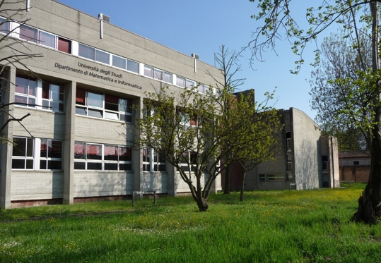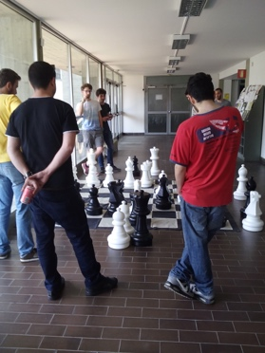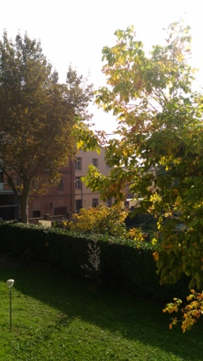

• Stage
Tutte le informazioni relative allo stage sono riportare nella sezione: Elenco dei Corsi di Studio che offrono la possibilità di svolgere uno stage (pagg. 55-56) e tenute costantemente aggiornate alla pagina www.dmi.unife.it/it/orientamento-e-divulgazione/attivita-per-le-scuole/stage/stages-di-orientamento

Quando
Lo stage di Matematica della durata di 20 ore si svolge nella settimana 10-14 giugno 2019, al mattino, presso la sede di Via Machiavelli 30, Ferrara.
Modalità di adesione
Le iscrizioni aprono venerdì 15 Febbraio 2019 e si chiudono ad esaurimento posti disponibili. I posti disponibili sono 70: si invitano pertanto i docenti ad iscrivere gli studenti motivati quanto prima, non più di 5/6 studenti per classe. Per iscrivere i ragazzi e per ulteriori informazioni contattare la referente per l’Orientamento:
Dott.ssa Alessia Ascanelli, e-mail: alessia.ascanelli@unife.it, Dipartimento di Matematica e Informatica, Via Machiavelli, 30
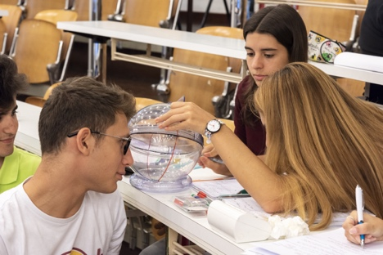

• Conferenze presso l’Istituto
Argomenti proposti:
- “Matematica e musica: i numeri dell'armonia", Prof. Damiano Foschi
- "Geometria in dimensione 1.26186: esploriamo il mondo dei frattali", Prof. Damiano Foschi
- “Il piano proiettivo reale: geometria ed arte”, Prof. Alberto Calabri
- “Probabilità: nata per vincere”, Dott.ssa Alessia Ascanelli
- “A cosa serve la trigonometria?”, Prof.ssa Alessandra Fiocca
- “Eventi dipendenti in probabilità. Applicazioni alla biologia: genetica, test diagnostici e test del DNA”, Prof.ssa Francesca Prinari
- “Problemi tratti dal Liber Abaci di Leonardo Pisano”, Dott.sse Giulia Lugaresi e Elisa Patergnani
Anche i temi trattati nelle passate edizioni dello stage di giugno (vedi pagg. 52-54 ) sono possibili argomenti per conferenze presso gli Istituti Scolastici (http://dmi.unife.it/it/orientamento-e-divulgazione/attivita-per-le-scuole/stage/temi-trattati-nelle-scorse-edizioni). Per informazioni rivolgersi alla referente di Dipartimento per l’Orientamento: Dott.ssa Alessia Ascanelli, e-mail: alessia.ascanelli@unife.it, Dipartimento di Matematica e Informatica, Via Machiavelli, 30.

• Laboratori presso un Istituto
Nell'ambito del "Piano Lauree Scientifiche" proponiamo agli studenti delle Scuole Secondarie Superiori delle attività di Laboratorio di Matematica, della durata complessiva di circa 20 ore, da svolgersi presso le Scuole che ne facciano richiesta. I laboratori possono svolgersi sia in orario curricolare che extra-curricolare, per classi intere o per gruppi di studenti di classi diverse; si tratta di minicorsi monotematici che riguardano argomenti di statistica, meccanica, geometria, storia della matematica, crittografia, geometria dinamica, geometria non euclidea, trigonometria, modellizzazione. Nuove metodologie didattiche come cooperative learning e flipped education sono anche utilizzate nei casi opportuni.
Il carico didattico dei laboratori va suddiviso tra personale universitario e personale scolastico, con modalità da stabilire insieme al responsabile del laboratorio. L’attività degli studenti nell’ambito dei laboratori PLS può essere configurata come alternanza scuola-lavoro dalle scuole e parte dell’attività può svolgersi al Dipartimento di Matematica e Informatica.

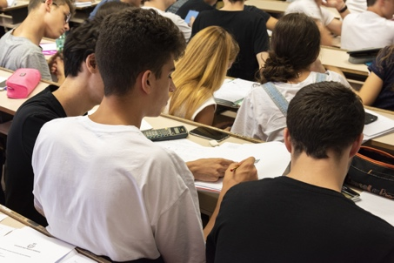

I titoli ed una breve descrizione dei laboratori, assieme ad informazioni più precise sono reperibili alla pagina http://www.dmi.unife.it/it/orientamento-e-divulgazione/attivita-per-le-scuole/laboratori-scuole-superiori.
Modalità di adesione
I docenti interessati sono invitati a contattare la Referente per la Didattica dott.ssa Sara Marangon, sara.marangon@unife.it, oppure il referente Scientifico del "Progetto Lauree Scientifiche" Prof.ssa Maria Teresa Borgato, bor@unife.it

• Incontri presso un Istituto
Ogni anno organizziamo, presso i singoli Istituti Superiori interessati, incontri di presentazione del Corso di Studi in Matematica: illustriamo i nostri Corsi di Studio, le modalità di accesso, le opportunità professionali per i matematici. Gli incontri sono in generale rivolti agli alunni delle classi quinte, interessati ad iscriversi a Corsi di Laurea di tipo scientifico. Per informazioni e appuntamenti rivolgersi alla referente di Dipartimento per l’Orientamento: Dott.ssa Alessia Ascanelli, e-mail: alessia.ascanelli@unife.it, Dipartimento di Matematica e Informatica, Via Machiavelli, 30.

• Iniziative specifiche
Test di verifica delle conoscenze iniziali
Tutti i Corsi di Laurea Triennali e a Ciclo Unico, attivati ai sensi del D.M. 270/04, prevedono una verifica delle conoscenze iniziali.

Obiettivi della verifica
Si intende verificare che gli studenti posseggano la metodologia propria del ragionamento scientifico e le conoscenze di base necessarie ad intraprendere con profitto lo studio delle materie del Corso di Laurea. Tale attività, inoltre, aiuta lo studente nella scelta del Corso di Studio congeniale alle sue attitudini e alla sua preparazione.
Il programma è quello previsto per una preparazione media di studenti delle Scuole Superiori. Il test si svolge solitamente nella prima settimana di ottobre. In preparazione a tale prova è consigliato seguire il minicorso intensivo, che si svolge nella seconda metà di settembre, descritto qui sotto alla sezione “Corsi”.
Chi non supera la prova di verifica delle conoscenze minime può comunque immatricolarsi; per colmare le lacune evidenziate dal test dovrà seguire durante l’anno attività di tutorato e superare almeno un esame tra Algebra, Geometria I, Analisi matematica I entro il primo anno di corso.
Quando
Le informazioni in merito alla data e al luogo di svolgimento del test di verifica delle conoscenze iniziali sono reperibili alla pagina web www.unife.it/scienze/matematica/iscriversi/test-di-verifica-delle-conoscenze
Modalità di adesione
Contattare il Manager Didattico: Dott.ssa Elisa Marchetti, elisa.marchetti@unife.it,
Oppure il referente per i test anticipati: Prof. Alberto Calabri, alberto.calabri@unife.it
Oppure la referente per l’Orientamento: Dott.ssa Alessia Ascanelli, e-mail: alessia.ascanelli@unife.it

Corsi
- Minicorso intensivo di matematica in preparazione all'inizio delle lezioni e al test di ingresso di ottobre: il minicorso, della durata di 20 ore, si svolge nella terza settimana di settembre presso la sede del Dipartimento di Matematica e Informatica, Via Machiavelli, 30. Gli orari delle lezioni sono pubblicati alla pagina http://www.unife.it/scienze/matematica/notizie/precorso-di-matematica
- Corso di preparazione alla fase provinciale delle Olimpiadi della matematica: il corso si svolge nel periodo dicembre-febbraio, generalmente in orario pomeridiano, presso il Dipartimento di Matematica e Informatica e/o presso le Scuole. Consiste in più incontri della durata di 2 ore; comprende sia incontri suddivisi per argomento, sia simulazioni di gara. Per ulteriori informazioni contattare il referente per le Olimpiadi Dott. Fabio Stumbo, fabio.stumbo@unife.it, oppure la referente di Dipartimento per l’ Orientamento: Dott.ssa Alessia Ascanelli, e-mail: alessia.ascanelli@unife.it
- Corso di preparazione ai test di ammissione alle facoltà scientifiche: questo corso, della durata di 20 ore di cui 10 a carico di docenti del CdS in Matematica e 10 a carico dei docenti della scuola, si svolge su richiesta dell’istituto In orario extracurricolare ed è rivolto a studenti delle classi quinte. I docenti del CdS in Matematica tengono lezioni ed esercitazioni su calcolo delle probabilità, statistica descrittiva, logica elementare. Gli incontri dei docenti universitari sono intervallati da incontri condotti da docenti della scuola per esercitazioni di gruppo.

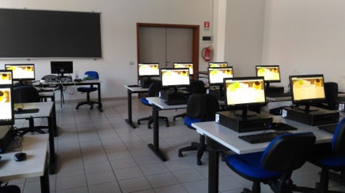

Progetto di alternanza scuola-lavoro “Mat@Fe”
Annualmente può essere sviluppato, su un’unica sede, “Mat@Fe”, un’attività che mira a migliorare la conoscenza dei partecipanti su statistica, marketing, analisi ed elaborazione dati, finalizzata alla realizzazione di un’indagine statistica concreta sulla percezione che studenti, famiglie, detentori di interesse hanno del Dipartimento di Matematica e Informatica e dell’Università di Ferrara. Il lavoro è svolto con il coinvolgimento di intere classi (terze e quarte) e si suddivide in due fasi. La prima fase di formazione in aula è propedeutica all’attività lavorativa e comprende elementi di sociologia e marketing per la creazione di questionari, elementi di statistica ed informatica per l’elaborazione e l’interpretazione dei dati, elementi di comunicazione. Nella seconda fase, lavorando in piccoli gruppi, si passa alla creazione e somministrazione dei questionari, alla raccolta ed analisi dei dati, all’elaborazione di un documento finale, pubblicando e comunicando gli esiti dell’indagine stessa. Il progetto si sviluppa su due annualità scolastiche, in stretta collaborazione con i docenti delle classi.
Modalità di adesione
Contattare il Referente di progetto, Prof. Andrea Corli, e-mail andrea.corli@unife.it oppure la referente di Dipartimento per l’Orientamento Dott.ssa Alessia Ascanelli, e-mail: alessia.ascanelli@unife.it o

Attività proposte dal Corso di Studio in Informatica:

• Visite guidate su richiesta
Modalità di adesione
Per informazioni oppure per concordare una visita strettamente inerente al Corso di Studio contattare il docente Referente: Prof. Gaetano Zanghirati, e-mail: g.zanghirati@unife.it
Oppure il Manager Didattico: Dott.ssa Elisa Gulimini, e-mail manager.informatica@unife.it

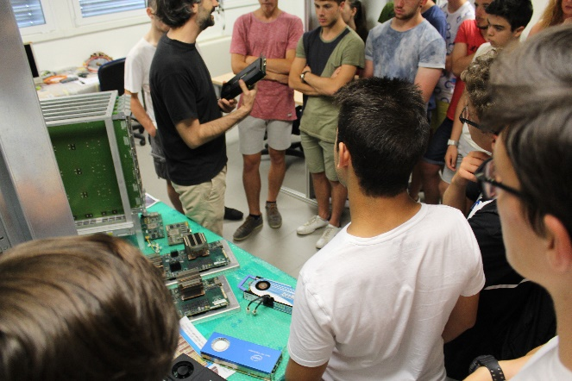

• Stage
Le informazioni relative allo stage, al docente di riferimento, alla descrizione dell’attività e al periodo previsto sono riportate nella sezione: Elenco dei Corsi di Studio che offrono la possibilità di svolgere uno stage, (pagg. 52-54) Tali informazioni sono anche disponibili, sempre aggiornate, alla pagina
http://www.dmi.unife.it/stageInformatica

Quando
Il Corso di Studio organizza gli stage sotto forma di brevi corsi o cicli di seminari, in una delle prime due settimane di giugno 2019. Periodi diversi possono essere concordati contattando il Prof. Gaetano Zanghirati, previo accordo con i docenti.
Modalità di adesione
L'adesione allo stage avviene da parte del singolo studente, via e-mail. La data di apertura delle iscrizioni sarà precisata insieme al programma dello stage, che verrà comunicato ai docenti referenti per l'Orientamento in Uscita delle singole Scuole e reso disponibile anche online nella sopra citata pagina del Dipartimento, ad esso dedicata. Sono disponibili un numero massimo di 40 postazioni: le iscrizioni proseguiranno fino ad esaurimento dei posti. Per una fruttuosa fruizione dello stage da parte dello studente sono necessarie alcune conoscenze informatiche di base, che verranno dettagliate insieme al programma. E' dunque certamente opportuno che i docenti suggeriscano l'iscrizione a ragazzi ben motivati verso gli argomenti di ambito informatico. La partecipazione può essere certificata ai fini dell'alternanza scuola-lavoro, con rilascio di attestazione finale di partecipazione ed eventuale valutazione, quest’ultima effettuata sulla base di un elaborato o di una prova finale. Per ulteriori informazioni contattare il referente: Prof. Gaetano Zanghirati, e-mail: g.zanghirati@unife.it, Polo Scientifico Tecnologico, Blocco A, Via Saragat, 1, 44122 Ferrara.

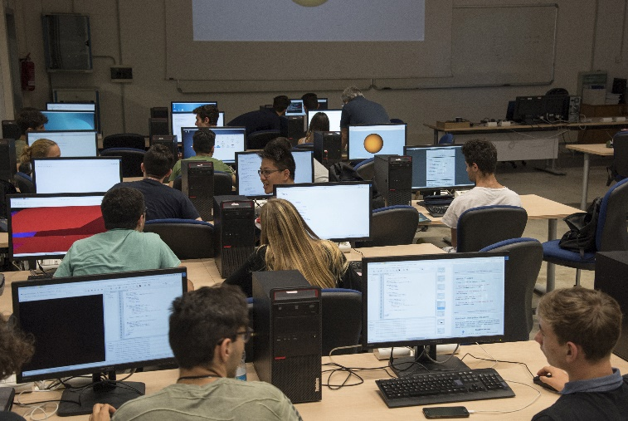

• Conferenze presso l’Istituto
Argomenti
- Architettura dei calcolatori: evoluzione dei calcolatori, Prof. S. F. Schifano
- Algoritmi di apprendimento supervisionato per la classificazione, Prof. G. Zanghirati
- Sicurezza informatica, Dott. A. Gianoli
- Analisi Numerica, Prof.ssa V. Ruggiero
- Apprendimento automatico delle macchine e analisi dei dati, Prof. F. Riguzzi
- Servizi per un corretto funzionamento della rete, Dott. M. Gambetti
- Introduzione all'Intelligenza Artificiale, Dott. M. Alberti
- Come funzionano gli algoritmi di pattern matching, Prof. G. Sciavicco

• Incontri presso l’Istituto
Il Corso di Studi organizza ogni anno, presso i singoli Istituti Superiori interessati, incontri di presentazione della propria offerta formativa. Tali incontri sono in generale rivolti agli alunni delle classi V, interessati ad iscriversi a Corsi di Laurea di tipo scientifico. Per informazioni e appuntamenti rivolgersi al Referente prof. Gaetano Zanghirati, e-mail: g.zanghirati@unife.it, Polo Scientifico Tecnologico, Blocco A, Via Saragat, 1, 44122 Ferrara.

• Iniziative specifiche
Test di verifica delle conoscenze iniziali
Tutti i Corsi di Laurea Triennali e a Ciclo Unico, attivati ai sensi del D.M. 270/04, prevedono una verifica delle conoscenze iniziali. Il Corso di Studio utilizza il test TOLC-I organizzato dal CISIA (Consorzio Interuniversitario Sistemi Integrati per l'Accesso) e organizza diverse edizioni del test presso il proprio Dipartimento (nella sede staccata presso il Polo Scientifico Tecnologico). Durante le giornate dei test TOLC-I gli studenti delle scuole superiori possono incontrare (su richiesta) i docenti e i ricercatori del Corso di Studio e avere informazioni sull’organizzazione del Corso di Studio e sulla vita universitaria.
Obiettivi della verifica
Il Test intende verificare il possesso di una preparazione di base corrispondente alle competenze linguistiche e alle conoscenze culturali ottenibili dalle scuole superiori, nonché di specifiche conoscenze matematiche relative alle seguenti aree: aritmetica, algebra elementare, geometria analitica, equazioni e disequazioni di primo e secondo grado, funzioni trigonometriche, logaritmiche ed esponenziali. Il test è obbligatorio per chi intende iscriversi al Corso di Studio ma non vincolante ai fini dell’immatricolazione. Sono fissate delle soglie di superamento rispetto al modulo di matematica e al punteggio complessivo, ma il mancato raggiungimento di tali soglie non preclude comunque l’iscrizione, dato che è possibile assolvere gli eventuali obblighi formativi aggiuntivi (OFA) superando esami di ambito matematico previsti dal piano di studi (vedi http://www.unife.it/scienze/informatica/tolc).

Quando
Si consiglia di consultare la pagina del Corso di Studio in Informatica (http://www.unife.it/scienze/informatica/tolc ) per informazioni in merito alla data e al luogo di svolgimento del test di verifica delle conoscenze iniziali.

Modalità di adesione
L’iscrizione ad una sessione del TOLC-I avviene esclusivamente online a cura dello studente, mediante la procedura disponibile nel sito CISIA: http://www.cisiaonline.it. Nella stessa pagina è disponibile l’elenco delle date già aperte per l’iscrizione.

Corsi
- Minicorso intensivo di 30 ore di matematica in preparazione all'inizio delle lezioni e ai test di verifica delle conoscenze iniziali, organizzato solitamente in settembre presso la sede staccata del Dipartimento di Matematica e Informatica al Polo Scientifico-Tecnologico, in Via Saragat, 1, 44122 Ferrara.

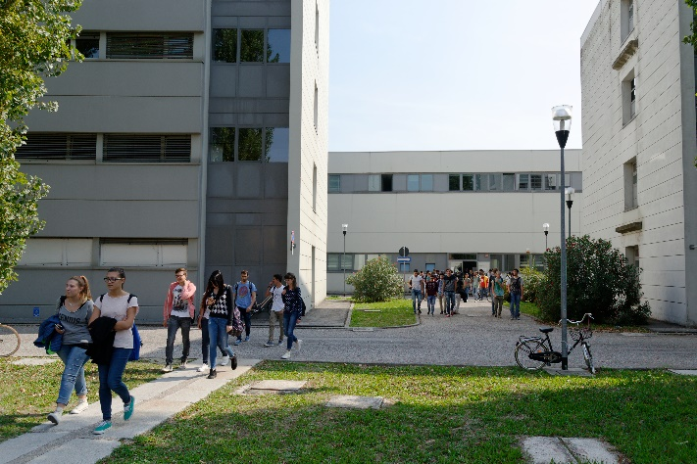

- Corsi di aggiornamento per docenti di scuole secondarie superiori: migliorando le conoscenze dei docenti, possiamo contribuire a migliorare la loro efficacia nell'insegnamento, con ricadute positive sulla preparazione degli studenti

Porte aperte al Polo Scientifico-Tecnologico

I Dipartimenti di Fisica e Scienze della Terra, di Ingegneria e di Matematica e Informatica dell’Università di Ferrara allestiscono, all’interno della manifestazione “Porte Aperte al Polo Scientifico-Tecnologico”, diversi percorsi di visita allo scopo di far conoscere al pubblico alcune delle attività che si svolgono all’interno dei propri laboratori situati nel Polo Sci-Tec, dedicando particolare attenzione al mondo della scuola.
Percorsi
Alcuni esempi di attività per il pubblico sono:
- Esperienze pratiche nei Laboratori di Informatica sotto la guida dei ricercatori di informatica
- Area Espositiva con mostra di strumentazione scientifica e dimostrazioni scientifiche
- Visite al Planetario (in collaborazione con Gruppo Astrofili Columbia e Cooperativa Camelot)
- Mostra “Il Gioco e la Scienza” (in collaborazione con la Terra dell'Orso-e natura).
I percorsi, predefiniti dall’organizzazione, si scelgono su prenotazione e si possono articolare in modo da includere una o più delle attività offerte. In particolare, il Corso di Studi di Informatica organizza in alcuni giorni laboratori junior di programmazione, per i più piccoli, e laboratori senior sul calcolo parallelo, rivolti a classi di studenti degli ultimi anni delle scuole superiori, che abbiano almeno minimali competenze di programmazione. Aperta a tutti è invece la visita del laboratorio di calcolo ad alte prestazioni (HPClab) , accompagnata da una descrizione divulgativa dei principi e delle potenzialità dei moderni strumenti HPC disponibili nel laboratorio.
Per ulteriori informazioni e per tutti sugli aggiornamenti consultare la pagina: http://www.unife.it/porteaperte/pst
Quando
6 giorni (compresi sabato e domenica) dall’ 8 al 14 ottobre 2018, in base alla disponibilità dei laboratori
Modalità di adesione
Contattare la segreteria organizzativa dell’evento, oppure il Delegato del Dipartimento per l’Orientamento in ingresso, prof. Gaetano Zanghirati e-mail: g.zanghirati@unife.it

AREA MEDICA:
Dipartimenti di
MORFOLOGIA, CHIRURGIA E MEDICINA SPERIMENTALE;
SCIENZE MEDICHE;
SCIENZE BIOMEDICHE E CHIRURGICO SPECIALISTICHE

Corsi di Studio
Laurea Magistrale a Ciclo Unico in Medicina e Chirurgia (6 anni)
Laurea Magistrale a Ciclo Unico in Odontoiatria e Protesi dentaria (6 anni)
Laurea Triennale in Scienze Motorie
Laurea Triennale in Educazione Professionale (sede di Rovereto, TN)
Laurea Triennale in Dietistica
Laurea Triennale in Fisioterapia
Laurea Triennale in Infermieristica
Laurea Triennale in Igiene Dentale
Laurea Triennale in Logopedia
Laurea Triennale in Ortottica e Assistenza Oftalmologica
Laurea Triennale in Ostetricia
Laurea Triennale in Tecnica della Riabilitazione Psichiatrica
Laurea Triennale in Tecniche di Radiologia Medica, per Immagini e Radioterapia
Laurea Triennale in Tecniche di Laboratorio Biomedico
Laurea Magistrale in Scienze Infermieristiche e Ostetriche (2 anni)
Laurea Magistrale in Scienze delle Professioni Sanitarie Tecniche Diagnostiche (2 anni)
Laurea Magistrale in Scienze Riabilitative delle Professioni Sanitarie (2 anni)
Laurea Magistrale in Scienze e Tecniche dell'Attività Motoria Preventiva e Adattata (2 anni)
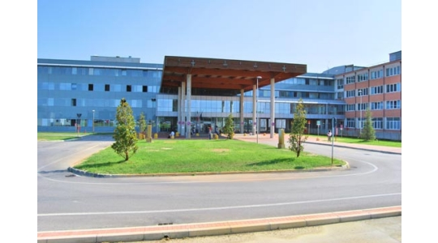

Attività proposte:
- Incontri tematici
Nei mesi di gennaio-febbraio 2019 è prevista una serie di incontri di “orientamento e informazione specifica” sui Corsi di Studio che afferiscono ai Dipartimenti di Area Medica dell’Università di Ferrara rivolti agli studenti del IV e V anno degli Istituti Superiori.

Obiettivo degli incontri di orientamento e informazione specifica
Gli incontri di orientamento e informazione sono organizzati secondo un approccio “tutoriale e diretto” per rispondere alle domande degli studenti che desiderano avere chiarimenti sulle Lauree offerte. Ciascun incontro è organizzato per aree di interesse: area medica, area assistenziale, area tecnico diagnostica, area riabilitativa/preventiva.
A questi incontri parteciperanno i Coordinatori dei Corsi di Laurea, i Direttori dell’attività didattica e il Manager Didattico di riferimento e saranno illustrate le principali caratteristiche dei Corsi di Laurea, le modalità di iscrizione, i supporti tutoriali forniti agli studenti durante il Corso di Studi e le prospettive occupazionali. Gli studenti saranno aiutati a reperire le informazioni in maniera autonoma dalle pagine web dei singoli Corsi di Laurea, a conoscere le strutture didattiche e a consultare la descrizione del Piano degli Studi.
La finalità di questi incontri è di accogliere le richieste di chiarimento e di orientamento degli studenti attraverso una partecipazione diretta e mediante un dialogo sereno e proficuo.

Modalità di adesione
Le date degli incontri di “orientamento e informazione” previste per gennaio-febbraio 2019 saranno comunicate entro l’anno corrente agli Istituti Superiori che provvederanno a darne comunicazione agli studenti e a favorirne la partecipazione. Gli incontri saranno organizzati tenendo conto delle caratteristiche dei Corsi di Laurea Magistrale di Medicina e Chirurgia, di Odontoiatria e Protesi Dentaria e dei Corsi di Laurea Triennali delle Professioni Sanitarie e di Scienze Motorie.

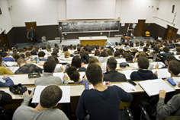

Per ulteriori informazioni rivolgersi al referente di Area Medica:
Dott.ssa Rita Selvatici tel: 0532-974474; email: rita.selvatici@unife.it
Oppure ai Manager Didattici elencati sotto:
Corsi di Laurea | Manager Didattico
- Medicina e Chirurgia | Dott.ssa Elisa Marchetti  Tel. 0532-455792/974782  Cell. 3341150142  E-mail: elisa.marchetti@unife.it
- Odontoiatria e protesi dentaria  - Scienze Motorie  - Educazione professionale - sede di Rovereto  - Fisioterapia - sede di: Ferrara e Bolzano  - Logopedia  - Tecnica della riabilitazione psichiatrica  - Dietistica  - Igiene dentale  - Tecniche di laboratorio biomedico  - Laurea Magistrale in Scienze e Tecniche dell'Attività Motoria Preventiva e Adattata (2 anni) | Elisabetta Mariotti  Tel. 0532-455970/455790  Cell. 338-6195500  E-mail: elisabetta.mariotti@unife.it
- Infermieristica - sede di: Ferrara e Pieve di Cento | Dott.ssa Agnese Di Martino  Tel. 0532-455486  E-mail: agnese.dimartino@unife.it
- Ortottica ed assistenza oftalmologica  - Tecniche di radiologia medica, per immagini e radioterapia  - Laurea Magistrale in Scienze Riabilitative delle Professioni Sanitarie (2 anni) | Dott.ssa Silvia Mancioppi  Tel. 0532-236746/236562  E-mail: silvia.mancioppi@unife.it
- Ostetricia  - Laurea Magistrale in Scienze Infermieristiche e Ostetriche (2 anni)  - Laurea Magistrale in Scienze delle Professioni Sanitarie Tecniche Diagnostiche (2 anni) | Dott.ssa Rosaria Cappadona  Tel. 0532-236781  E-mail: rosaria.cappadona@unife.it

Dipartimento di SCIENZE CHIMICHE E FARMACEUTICHE

Corsi di Studio
Laurea Triennale in Chimica e Laurea Magistrale in Scienze Chimiche (3+2)
Laurea Magistrale a Ciclo Unico in Chimica e Tecnologia Farmaceutiche (5 anni)
Attività proposte dai Corsi di Studio in Chimica e Scienze Chimiche

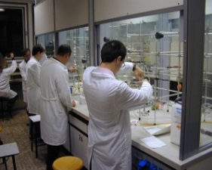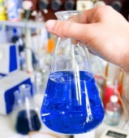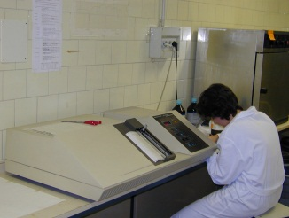

- Visite guidate su richiesta
Modalità di adesione
Per informazioni rivolgersi al referente di Dipartimento per l’Orientamento:
dott. Mirco Natali, e-mail: mirco.natali@unife.it
- Stage
Le informazioni relative allo stage, al docente di riferimento, alla descrizione dell’attività e al periodo previsto sono riportate nella sezione: Elenco dei Corsi di Studio che offrono la possibilità di svolgere uno stage,
(pag. 48).
Quando
Due settimane nel mese di febbraio 2019 quattro settimane nel mese di giugno 2019, secondo accordi con le Scuole Superiori interessate.
Discipline: Chimica analitica, chimica organica, chimica industriale, chimica-fisica, chimica generale ed inorganica.
Modalità di adesione
Per concordare tempi e modalità contattare il referente di Dipartimento per l’Orientamento:
dott. Mirco Natali, e-mail: mirco.natali@unife.it, Dipartimento di Scienze Chimiche e Farmaceutiche, Via L. Borsari, 46.

- Conferenze presso l’Istituto

Argomenti
- Conversione dell’energia solare: dalla fotosintesi alle celle foto-elettrochimiche (prof. Stefano Caramori)
- Le isole di plastica negli oceani: mito o realtà (dott.ssa Eleonora Polo)
- Questo sacchetto dove lo metto? I dubbi della raccolta differenziata della plastica (dott.ssa Eleonora Polo)
- Risorse non-rinnovabili: finiranno prima il petrolio o i metalli? (dott.ssa Eleonora Polo)
- Tecnologie “ green” per una chimica più sostenibile (dott. Pier Paolo Giovannini )
- Inquinamento dell’aria a causa di polveri sottili nella regione Emilia Romagna: studi della composizione chimica per individuare sorgenti di emissione (prof.ssa Maria Chiara Pietrogrande)
- Droga, se la conosci la eviti: aspetti chimici ed analitici delle nuove sostanze psicotrope (prof. Claudio Trapella)
Modalità di adesione
Inviare la propria richiesta con almeno 30 giorni di anticipo, indicando il numero degli studenti interessati al referente di Dipartimento per l’Orientamento:
dott. Mirco Natali, e-mail: mirco.natali@unife.it, Dipartimento di Scienze Chimiche e Farmaceutiche, Via L. Borsari, 46.

- Incontri presso l’Istituto
I docenti sono disponibili a tenere conferenze nelle Scuole, su argomenti generali o attinenti alle loro tematiche di ricerca e interventi informativi sulle peculiarità dei Corsi di Laurea in Chimica e Scienze Chimiche.
Per informazioni rivolgersi al referente di Dipartimento per l’Orientamento:
dott. Mirco Natali, e-mail: mirco.natali@unife.it, Dipartimento di Scienze Chimiche e Farmaceutiche, Via L. Borsari, 46.

Attività proposte dal Corso di Studio in Chimica e Tecnologia Farmaceutiche:

- Visite guidate su richiesta
Modalità di adesione
Per informazioni rivolgersi al Delegato del Corso di Studio per l’Orientamento:
prof. Mauro Marastoni, Dipartimento di Scienze Chimiche e Farmaceutiche, Via Fossato di Mortara, 17, e-mail: mru@unife.it
Oppure al Manager Didattico: Dott.ssa Cristina Rinaldi, e-mail: cristina.rinaldi@unife.it

- Stage
Discipline: Chimica farmaceutica, Chimica degli alimenti, Chimica organica, Fisica, Tecnologia farmaceutica, Farmacologia, Biologia vegetale - Farmacognosia, Microbiologia – Anatomia, Patologia, Biochimica. (pag. 49)
Quando
Una o due settimane (nei mesi di febbraio/marzo/aprile oppure giugno/luglio 2019) da concordare con il Delegato o con il Manager Didattico.
Modalità di adesione
La richiesta di attivazione dello stage va inoltrata entro il mese di novembre 2018 per gli stage di febbraio/marzo/aprile 2019, ed entro il mese di marzo 2019 per gli stage di giugno/luglio 2019 al Delegato del Corso di Studio l’Orientamento:
prof. Mauro Marastoni, Dipartimento di Scienze Chimiche e Farmaceutiche, Via Fossato di Mortara, 17, e-mail: mru@unife.it
oppure al Manager Didattico: dott.ssa Cristina Rinaldi, e-mail: cristina.rinaldi@unife.it

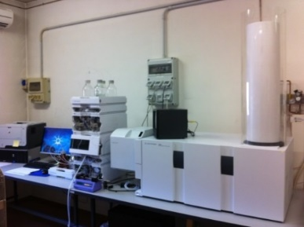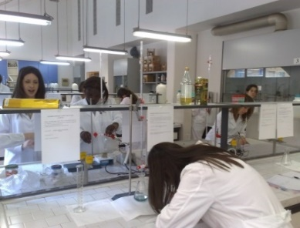
- Conferenze presso l’Istituto
Argomenti
-NUOVE SOSTANZE PSICOTROPE. Aspetti farmaco-tossicologici (prof. C.Trapella, dott. M. Marti, Dott.ssa Sabrine Bilel)
- Gli alimenti: dalla sussistenza al salutismo (prof. V. Brandolini)
- La chimica nella nostra vita: utilità e misfatti di una scienza impopolare (dott.ssa P. Bergamini)
- Dalla foresta alla farmacia (prof. G. Sacchetti)
- Sviluppo di un vaccino contro l’AIDS (prof. R. Gavioli)
- Le nuove droghe psicoattive, effetti e tossicità (prof. M. Marti)
Modalità di adesione
Contattare il Delegato del Corso di Studio per l’Orientamento:
prof. Mauro Marastoni, Dipartimento di Scienze Chimiche e Farmaceutiche, Via Fossato di Mortara, 17, e-mail: mru@unife.it
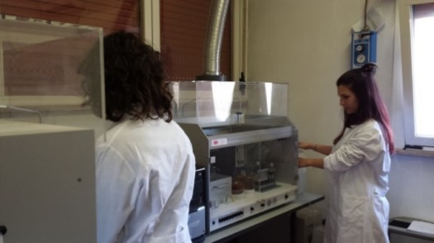

- Incontri presso l’Istituto

I docenti sono disponibili a tenere conferenze nelle Scuole, su argomenti generali o attinenti alle loro tematiche di ricerca e interventi informativi sulle peculiarità dei vari Corsi di Laurea.
Modalità di adesione
Contattare il Delegato del Corso di Studio per l’Orientamento:
prof. Mauro Marastoni, Dipartimento di Scienze Chimiche e Farmaceutiche, Via Fossato di Mortara, 17, e-mail: mru@unife.it

- Iniziative specifiche
Open Day
Gli studenti degli Istituti Superiori possono accedere alla struttura didattica e visitare il Dipartimento, le aule, i laboratori e le biblioteche e ricevere informazioni dirette riguardo la sua organizzazione.
Modalità di adesione
Contattare il Delegato del Corso di Studio per l’Orientamento:
prof. Mauro Marastoni, Dipartimento di Scienze Chimiche e Farmaceutiche, Via Fossato di Mortara, 17, e-mail: mru@unife.it

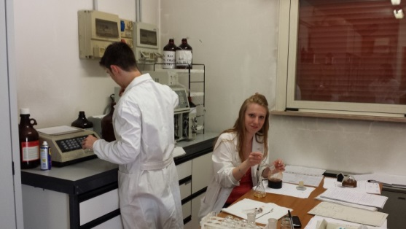

Dipartimento di SCIENZE DELLA VITA E BIOTECNOLOGIE

Corsi di Studio
Laurea Triennale in Biotecnologie
Laurea Triennale in Scienze Biologiche
Laurea Magistrale a ciclo unico in Farmacia (5 anni)
Attività proposte dai Corsi di Studio in Biotecnologie e Scienze Biologiche:
- Stage
Le informazioni relative allo stage, al docente di riferimento, alla descrizione dell’attività e al periodo previsto sono riportate nella sezione del presente Catalogo: Elenco dei Corsi di Studio che offrono la possibilità di svolgere uno stage, (pagg. 57-59).
Quando
Due settimane, dal 18 al 22 marzo e dal 17 al 21 giugno 2019. Potranno essere accolti 12 studenti a marzo, 24 studenti a giugno.
Modalità di adesione
Per concordare tempi e modalità, il Delegato per l’Orientamento in Uscita di ciascun Istituto dovrà contattare entro la fine del mese di gennaio, il docente referente di Dipartimento per l’Orientamento in Entrata a Scienze Biologiche e Biotecnologie, dott. Marcello Baroni, e-mail: marcello.baroni@unife.it, Dipartimento di Scienze della Vita e Biotecnologie, Ex Macello, Via Fossato di Mortara, 74.

- Progetto Lauree Scientifiche

Il Progetto Lauree Scientifiche (PLS) ha come obiettivo la diffusione della cultura scientifica nelle Scuole Superiori al fine di accrescere l’interesse verso la scienza e la preparazione degli studenti che si iscrivono alle Lauree Scientifiche.
L’Università di Ferrara, assieme ad altre 43 Università, ha aderito ad un Progetto Nazionale Biologia e Biotecnologie, che prevede una serie di iniziative:

Azione A “Laboratorio per l’insegnamento delle scienze di base”
1 - Attività di laboratorio, progettate e realizzate assieme agli Insegnanti delle Superiori, presso i laboratori delle scuole, con il materiale a disposizione localmente e con materiale portato da Docenti Unife, coinvolgendo gli insegnanti anche nella preparazione delle relative schede descrittive.
2 - Laboratori di approfondimento: stage-premio per gli studenti più motivati che saranno affiancati per una settimana a un Ricercatore, per seguirne l’attività.

Azione B “Formazione degli insegnanti”
1 - Seminari di aggiornamento e approfondimento possibilmente interdisciplinari, in particolare con i colleghi di Chimica e di Fisica,
2 - Attività di ricerca e sperimentazione didattica, da fare con gli insegnanti, ma utile per il miglioramento della didattica universitaria del primo anno.
3 - Partecipazione congiunta alle attività di diffusione della cultura scientifica, quali “UniFE si presenta”, “UniFE sostenibile”, Brain Week, giornate UniStem, ecc.

Attività proposte dal Corso di Studio in Farmacia:

Oltre a partecipare ogni anno al Salone dell’Orientamento (iniziativa organizzata dall’Ateneo per la presentazione della propria offerta formativa complessiva) il Corso di Studio in Farmacia propone specifiche attività di orientamento che comprendono: visite guidate, stage presso i laboratori di ricerca, presentazione del Corso e conferenze tematiche presso Istituti di formazione secondaria superiore. Di seguito maggiori dettagli.

- Visite guidate su richiesta
- Conferenze/Incontri informativi presso l’Istituto
I docenti del Corso di Studio in Farmacia sono disponibili a tenere conferenze nelle scuole, su argomenti generali o attinenti alle loro tematiche di ricerca. Il Coordinatore del Corso di Studio in Farmacia e il Delegato all’Orientamento sono disponibili a interventi informativi sulle peculiarità del Corso di Studio.

- Stage
Gli stage presso i laboratori di ricerca hanno durata di una settimana, con attivazione nei mesi di marzo/aprile o giugno, da concordare tra l’insegnante referente per le attività di orientamento in uscita del proprio Istituto e il docente Universitario del Corso di Laurea disponibile ad accogliere studenti degli Istituti Superiori attraverso il Delegato per l’Orientamento.
Altre informazioni relative allo stage sono riportate nella sezione del presente Catalogo: Elenco dei Corsi di Studio che offrono la possibilità di svolgere uno stage, (pagg. 57-59).

Modalità di adesione
Per concordare tempi e modalità relativi ai vari punti dell’offerta contattare il docente referente di Dipartimento per l’Orientamento per il Corso di Laurea in Farmacia:
prof. Chiara Beatrice Vicentini, e-mail: vcc@unife.it, Dipartimento di Scienze della Vita e Biotecnologie, Via Fossato di Mortara 17/19.

Dipartimento di STUDI UMANISTICI

Corsi di Studio
Laurea Triennale in Lettere, Arti e Archeologia
Laurea Triennale in Lingue e Letterature moderne
Laurea Triennale in Manager degli Itinerari Culturali
Laurea Triennale in Scienze Filosofiche e dell’Educazione
Laurea Triennale in Scienze e Tecnologie della Comunicazione

- Visite guidate su richiesta
Per informazioni rivolgersi al Delegato di Dipartimento per l’Orientamento Prof.ssa Giulia Giorgi, e-mail: giulia.giorgi@unife.it
Oppure alle Manager Didattiche: Dott.ssa Mirta Tartarini, e-mail: mirta.tartarini@unife.it Dott.ssa Paola Rizzati, e-mail: paola.rizzati@unife.it

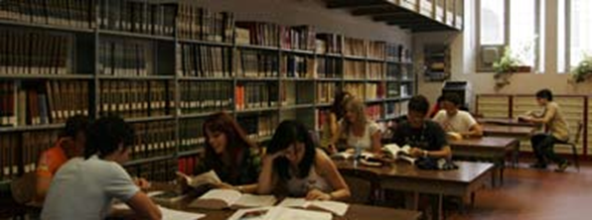

- Iniziative specifiche
Open Day
Per un’intera giornata gli studenti degli Istituti Superiori possono accedere alla struttura didattica e visitare il Dipartimento, le aule, i laboratori e le biblioteche e ricevere informazioni dirette riguardo la sua organizzazione. Soprattutto, è offerta loro la possibilità di assistere alle lezioni a fianco degli studenti già iscritti all’Università. Il calendario delle lezioni in programma durante l’Open Day verrà diramato con largo anticipo, con indicazione anche degli argomenti affrontati dai singoli docenti.
Quando
Martedì 9 aprile 2019

Modalità di adesione

Comunicazione del numero e dei nominativi degli studenti che aderiscono all’iniziativa almeno 20 giorni prima, con conferma definitiva 10 giorni prima – al Delegato di Dipartimento per l’Orientamento:
Prof.ssa Giulia Giorgi, e-mail: giulia.giorgi@unife.it
Oppure alle Manager Didattiche: Dott.ssa Mirta Tartarini, e-mail: mirta.tartarini@unife.it Dott.ssa Paola Rizzati, e-mail: paola.rizzati@unife.it

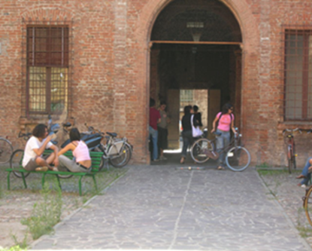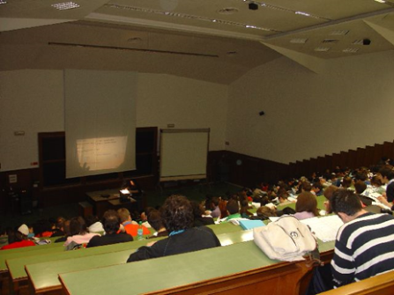

Piano Nazionale Lauree Scientifiche (PLS)


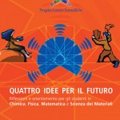

L’Università di Ferrara continua a partecipare attivamente al Piano Nazionale Lauree Scientifiche in cui sono coinvolti i corsi di Laurea Triennale in Biologia e Biotecnologie, Chimica, Fisica, Geologia, Matematica e Informatica.
Si tratta di un Progetto istituito a partire dal 2004 (inizialmente Progetto Lauree Scientifiche) su iniziativa del MIUR, della Conferenza dei Presidi di Scienze e Tecnologie e di Confindustria, per elaborare una serie di azioni congiuntamente alle Scuole Superiori. Lo scopo è duplice: da un lato, si intende favorire l’acquisizione da parte degli studenti, di competenze scientifiche meglio rispondenti alle sfide della società contemporanea ed alle attese del mondo del lavoro; dall’altro lato, si punta ad incrementare il numero degli immatricolati ai Corsi di Laurea in Matematica, in Informatica, in Chimica, in Fisica, ecc., mantenendo un alto standard di qualità degli studenti. Finora, il progetto ha coinvolto, a livello nazionale, 1725 scuole e 200 istituzioni tra Università, aziende e associazioni. L’Università di Ferrara ha partecipato al Progetto fin dalla sua istituzione, organizzando nelle scuole e nelle università percorsi didattici, laboratori, seminari, convegni, workshop, eventi con la realizzazione di materiale didattico.

Si intende continuare e consolidare la partecipazione al Piano Lauree Scientifiche che sarà rinnovato per realizzare in particolare:
- percorsi con le Scuole Superiori per potenziare la pratica del laboratorio nell’ insegnamento delle scienze, in particolare per migliorare l'orientamento formativo degli studenti dell'ultimo triennio della Scuola secondaria;
- attività didattiche di autovalutazione e recupero degli studenti, per rafforzarne la preparazione e aumentarne così la capacità di superare i test di ingresso dei Corsi di Laurea scientifici;
- pianificazione di iniziative ed attività per la riduzione del gender gap femminile, attualmente ancora rilevante i ambito scientifico.

Nell’ambito del progetto alcuni docenti universitari sono disponibili a sviluppare con le Scuole che ne faranno richiesta specifici percorsi formativi di avvicinamento ed approfondimento, costituiti da seminari, esperienze di laboratorio e stage in UNIFE, che potranno essere definiti e regolamentati da appositi accordi con i responsabili dei singoli Corsi di Laurea.
Informazioni dettagliate e descrizione sulle attività svolte sono riportate nel sito web: www.unife.it/pls.

Referente di Ateneo del progetto: Prof. Chiara Pietrogrande, e-mail: mpc@unife.it

Referenti del progetto dei Corsi di Studi coinvolti:

Chimica
Prof. Chiara Pietrogrande, e-mail: mpc@unife.it
sito web: www.unife.it/pls/corsi-di-studio/chimica-1

Fisica
Prof. Paolo Lenisa, e-mail: paolo.lenisa@unife.it
Dott. Federico Spizzo, e-mail: spizzo@fe.infn.it
sito web: www.laureescientifiche-fisica.org/

Matematica
Prof. Maria Teresa Borgato, e-mail: bor@unife.it
sito web: www.dmi.unife.it/it/orientamento-e-divulgazione/laboratori-scuole-superiori

Scienze Geologiche
Prof. Michele Morsilli, e-mail: michele.morsilli@unife.it

Scienze Biologiche e Biotecnologie
Prof. Otorino Belluzzi, e-mail: mk5@unife.it

Informatica
Dott. Carlo Gianelli, e-mail: carlo.gianelli@unife.it

Elenco dei Corsi di Studio che offrono la possibilità di svolgere uno stage

I Corsi di Studio che offrono la possibilità di svolgere uno stage sono:

- Chimica; pag. 48
- Chimica e Tecnologia Farmaceutiche; pag. 49
- Farmacia; pag. 50
- Fisica; pag. 51
- Informatica; pag. 52-54
- Matematica; pag. 55-56
- Scienze Biologiche e Biotecnologie; pag. 57-59
- Scienze Geologiche. pag. 60-61

- Corso di Studio in Chimica
Referente: Dott. Mirco Natali, Dip. Di Scienze Chimiche e Farmaceutiche,
Via L. Borsari, 46, e-mail: mirco.natali@unife.it

Disciplina | Docenti | Attività | Periodo
-Chimica analitica  -Chimica organica  -Chimica industriale  -Chimica-fisica  -Chimica generale ed inorganica | L’attività sarà svolta dai diversi docenti esperti negli argomenti sviluppati. | L'attività di stage, della durata di una o due settimane, ha l’obiettivo di avvicinare gli studenti agli aspetti sperimentali (fondamentali per le materie chimiche) ed alle tematiche di ricerca di maggiore interesse in campo universitario ed industriale. Saranno realizzate opportune esperienze di laboratorio su argomenti che riguardano le tematiche più innovative sviluppate come attività di ricerca presso il Dipartimento. Durante la settimana, gli stagisti conducono in giorni diversi esperienze di chimica generale, chimica analitica, chimica organica, chimica inorganica e chimica-fisica. La durata dell'esperienza è di 4 ore. L'esperienza viene guidata da uno strutturato con il supporto di dottorandi. Sono previsti percorsi diversi per studenti dei licei e degli istituti tecnici, secondo il grado di conoscenza della chimica. | Febbraio e giugno

- Corso di Studio in Chimica e Tecnologia Farmaceutiche
Referente: Prof. Mauro Marastoni, Dipartimento di Scienze Chimiche e Farmaceutiche, Via Fossato di Mortara 17, e-mail: mru@unife.it

Disciplina | Docenti | Attività | Periodo
Chimica Farmaceutica | Prof. R. Guerrini | Esecuzione di operazioni di purificazione e controllo analitico con preparazione di soluzioni organiche a diversa concentrazione, evaporazione di soluzioni acquose, congelamento e liofilizzazione. Ricerca bibliografica. | - giugno (una settimana)
Chimica  Farmaceutica | Prof. M. Marastoni  Dott. D. Preti | Semplici operazioni da laboratorio, introduzione alla ricerca bibliografica online, norme di sicurezza in un laboratorio di  ricerca, concetti di base e semplici applicazioni in analitica strumentale. | - giugno (due settimane)
Chimica degli  Alimenti | Prof. V. Brandolini,  Dott. A. Maietti  Dott. P. Tedeschi | Coinvolgimento degli studenti nell’attività di laboratorio per l’analisi di alimenti. Ricerca bibliografica. | - Giugno  ( una settimana)
Chimica  Organica | Dott. C. De Risi,  Prof. C. Trapella | Apprendimento ed utilizzo delle principali tecniche usate in un laboratorio di chimica organica | - giugno-luglio (una settimana)
Farmacologia | Prof. M. Morari  Dott. M. Marti | Gli studenti potranno assistere ad esperimenti in vitro su preparazioni di tessuto cerebrale nonché a test comportamentali (valutazione dell’attività motoria) in vivo su ratti e topi. Potranno inoltre partecipare alle riunioni di aggiornamento del gruppo e alla elaborazione e discussione dei risultati ottenuti. Le tematiche di ricerca del gruppo riguardano le malattie neurodegenerative (es. malattia di Parkinson e corea di Huntington). | - marzo (una settimana)
Tecnologia  farmaceutica | Prof. S. Scalia  Prof. A. Dalpiaz | Preparazione e valutazione di prodotti solari. | - giugno (una settimana; uno studente)

- Corsi di Studio in Farmacia

Referente: prof. Chiara Beatrice Vicentini, Via Fossato di Mortara 17/19, e-mail: vcc@unife.it

Il Corso di Studio in Farmacia offre due percorsi formativi:
STAGE MULTIDISCIPLINARE O MONOTEMATICO DI APPROFONDIMENTO nelle materie Chimica Farmaceutica, Chimica Organica, Tecnologia Farmaceutica, Farmacologia, Biologia vegetale - Farmacognosia, Microbiologia, Biochimica, Chimica dei Prodotti della Salute, Storia della Farmacia e del Farmaco, etc.

- Presentazione delle varie discipline.
- Orientamento e sviluppo dell’aspetto sperimentale.
Con tali modalità lo studente nel corso di una settimana trascorre 5 giorni (4 h ciascuno) in un laboratorio o in 5 diversi laboratori nel periodo di marzo-aprile o giugno.

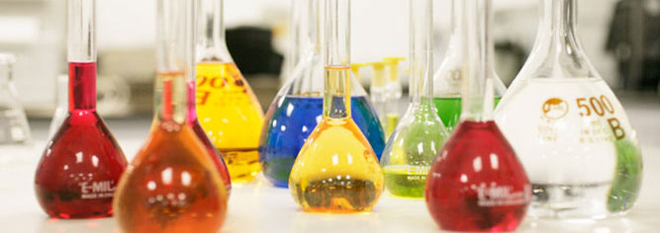
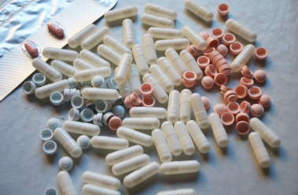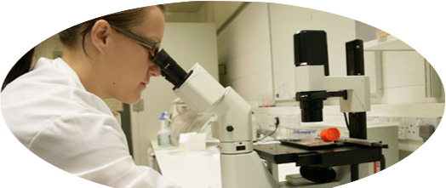

L’attività di stage presso i laboratori universitari ha l’obiettivo di avvicinare gli studenti agli aspetti sperimentali e alle tematiche di ricerca in campo chimico e biologico. Vengono realizzate opportune esperienze di laboratorio. Nel periodo è data inoltre possibilità di accedere anche a laboratori didattici e/o di assistere a lezioni frontali.
Lo studente può farsi così un'idea più precisa della formazione culturale che il Corso di Laurea è in grado di fornire, facilitando la sua scelta quando sarà il momento di definire il proprio percorso universitario.

- Corso di Studio in Fisica

Informazioni e modalità di iscrizione alle varie iniziative sono accessibili alla pagina web dell’Orientamento del Corso di Studio in Fisica all’indirizzo: http://www.fe.infn.it/orientamento_fisica/

Referente:
prof. Paolo Lenisa, e-mail lenisa@fe.infn.it
Dipartimento di Fisica e Scienze della Terra, Polo Scientifico Tecnologico, Via Saragat, 1 – Ferrara

Disciplina | Docenti | Attività | Periodo
Porte aperte a Fisica | Referenti:  Dott.ssa Barbara Ricci,  e-mail: ricci@fe.infn.it | Visite guidate ai laboratori di ricerca. Mostre su giochi scientifici. Visite guidate al planetario appositamente allestito. Osservazione diurne e notturne dal cielo guidate da esperti astrofili e astrofisici. Allestimenti di strumentazione scientifica a scopo dimostrativo. | 8-14 ottobre 2018  http://fst.unife.it/eventi
Masterclass | Referente:  Massimiliano Fiorini,  e-mail: fiorini@fe.infn.it | Una giornata da fisico delle particelle elementari, in collaborazione con grandi centri di ricerca | Una giornata intera a Marzo –Aprile 2019  http://www.fe.infn.it/orientamento_fisica/
Eccellenza a Fisica | Referente.  Federico spizzo,  e-mail: spizzo@fe.infn.it | Il corso consiste in lezioni/seminari (svolti in orario pomeridiano), ciascuno dedicato ad una tematica specifica, scelta tra quelle trattate nel nostro Dipartimento. | Gennaio-Marzo 2019  http://www.fe.infn.it/orientamento_fisica/
Laboratori di Fisica Moderna | Referente:  Giuseppe Ciullo  ciullo@fe.infn.it | Un pomeriggio dedicato ad un argomento di fisica moderna: dopo un'introduzione all'argomento si prosegue con lo svolgimento di un'attività di laboratorio ad esso collegata. | Febbraio-2019  http://www.fe.infn.it/orientamento_fisica/
Stage a Fisica | Referente:  Mirco Andreotti,  e-mail. Mandreot@fe.infn.it | Una settimana di attività nei laboratori di ricerca del nostro Dipartimento. | Giugno 2019  http://www.fe.infn.it/orientamento_fisica/

- Corso di Studio in Informatica

Referente: prof. Gaetano Zanghirati, Dipartimento di Matematica e Informatica, Via Saragat 1, Blocco A, 44122 Ferrara, e-mail: g.zanghirati@unife.it
Per l'anno scolastico 2018-2019, lo stage del Corso di Studio in Informatica si svolgerà in una delle prime due settimane di Giugno 2019, per complessive 20 ore, con incontri monotematici di mezza giornata. Ogni informazione sarà anche disponibile nella pagina web dedicata: http://dmi.unife.it/stagelnformatica
Il programma dello stage verrà fissato nella seconda metà dell'anno scolastico. Gli argomenti trattati durante gli incontri saranno scelti prevalentemente fra quelli riportati nella tabella seguente. Si sottolinea che il numero di posti è limitato a 40 e che sono richieste la conoscenza di nozioni di base di matematica (logaritmi), conoscenze di base di un qualsiasi linguaggio di programmazione e la giusta motivazione. Lo stage è riservato ai ragazzi di quarta.
La partecipazione, previa iscrizione fino al raggiungimento del numero massimo di iscritti previsto per l’edizione, può essere certificata ai fini dell’alternanza scuola- lavoro, con rilascio di attestazione finale di partecipazione ed eventuale valutazione, quest’ultima effettuata sulla base di un elaborato o di una prova finale.
In alcuni casi, gli argomenti possono anche essere oggetto di incontri dedicati, al di fuori del periodo stabilito per lo stage, previa disponibilità e accordo con il docente interessato. In tal caso, la durata indicativa è nell'ultima colonna della tabella.

Disciplina | Docenti | Attività | Durata
Reti di Calcolatori | Dott. A. Gianoli | Sicurezza di reti.  Il seminario ha come scopo offrire una panoramica sugli aspetti classici di sicurezza informatica, ponendo l'accento sulla sicurezza di rete. Verrà inizialmente presentata la terminologia, per poi passare ad argomenti quali l'uso della crittografia nelle comunicazioni, la firma digitale, ecc., mostrando come tutto ciò si applica all'uso quotidiano di internet, dal commercio sicuro su internet alla protezione della rete wireless di casa. | 2 ore
Architettura dei Calcolatori | Dott. Fabio S. Schifano | Evoluzione dei calcolatori.  Il seminario presenta una breve storia dello sviluppo dei calcolatori, che parte dalle prime idee pionieristiche risalenti a vari secoli fa ed arriva agli sviluppi più recenti, quali internet e il calcolo distribuito. All'aspetto di analisi storica si affianca una breve introduzione delle idee principali dell'architettura dei sistemi di calcolo. | 2 ore
Intelligenza Artificiale | Prof. F. Riguzzi | Come imparano le macchine.  L'intelligenza artificiale ha fatto passi da gigante e le macchine hanno oggi una certa capacità di apprendimento. Ovvero sono in grado di analizzare i dati ed estrarre conoscenza generale, valida anche in casi non ancora osservati. In questo mini corso vedremo le principali tecniche di apprendimento automatico e di analisi dei dati. Le tecniche verranno illustrate utilizzando il software open source Weka che permette di svolgere diversi tipi di analisi dei dati e di apprendimento. | 2 ore
Analisi Numerica | Prof. V. Ruggiero | Ma su un calcolatore, 2+2 fa sempre 4?  La domanda è volutamente provocatoria e la risposta è ovviamente positiva. Ma non è così scontata come sembrerebbe. L’uso di uno strumento di calcolo per l’elaborazione numerica nasconde insidie: gli insiemi numerici con cui siamo abituati a lavorare possono essere rappresentati solo parzialmente, oppure devono essere simulati. Ne segue che le operazioni vanno ridefinite e per esse le usuali proprietà non valgono: per esempio, non è scontato che la somma di due interi positivi molto grandi dia un numero positivo, oppure che l’ordine con cui si fanno le operazioni tra numeri reali non sia importante, o ancora che solo lo zero sia elemento neutro per la somma. Lo scopo di questo seminario è mostrare, con esempi e casi concreti, l’impatto che ha sugli algoritmi numerici l’uso dei numeri definiti sul calcolatore (numeri finiti). | 2 ore
Calcolo Parallelo | Dott. E. Calore | Laboratorio di calcolo ad alte prestazioni.  Verranno fornite le idee di base della parallelizzazione dei codici di calcolo mediante MPI. del calcolo parallelo ed alcuni esempi pratici di programmazione mediante MPI. Si eseguiranno alcuni esperimenti su un problema concreto, utilizzando codice C ed eseguendo i propri programmi nel Supercomputer dell'Università degli Studi di Ferrara. | 4-5 ore
Calcolo Numerico | Prof. G. Zanghirati | Alfabetizzazione di Octave.  Octave è un software libero che permette di scrivere applicazioni per il calcolo numerico. Dotato di semplici strumenti di visualizzazione, può essere utilizzato in ambito didattico in modo duplice. Da una parte, la semplicità d'uso del framework Octave permetterà allo studente di focalizzarsi unicamente sulle principali tematiche della programmazione informatica, quali il concetto di variabile, il controllo di flusso, funzioni e script. Secondariamente, Octave può essere utilizzato come supporto nello studio di temi già presenti nei programmi ministeriali di Matematica e Fisica. Alla parte di introduzione del linguaggio Octave si accompagnerà attività di laboratorio per la sperimentazione diretta dei contenuti forniti. | 3-4 incontri di circa 2 ore ciascuno
Programmazione  e laboratorio | dott. M. Alberti | Introduzione all’intelligenza artificiale.  L’Intelligenza Artificiale è un settore di ricerca multi-disciplinare il cui scopo è la riproduzione dell’intelligenza umana nei computer, o almeno la costruzione di sistemi in grado di svolgere mansioni specifiche tradizionalmente riservate alle persone. Nata a metà del Novecento, è oggetto di studio di centinaia di centri di ricerca in tutto il mondo e oggi ha innumerevoli applicazioni, come ad esempio la diagnosi medica, i veicoli autonomi, gli assistenti digitali come Siri o Cortana, l’estrazione di informazioni dalle reti sociali come Facebook, la traduzione automatica.  Il seminario ne presenta brevemente la storia, alcuni dei principali risultati e le implicazioni culturali, sociali e filosofiche. Non richiede conoscenze pregresse ed è pertanto adatto ad alunni di qualsiasi indirizzo e classe. | 2 ore
Laboratorio di reti | Dott. M. Gambetti | Servizi per un corretto funzionamento della rete.  Il seminario si propone di dare una panoramica sui servizi che servono per il corretto funzionamento di una rete. Si affronterà un piccolo excursus sulle classi di indirizzamento IPv4, un accenno sulla tecnologia IPv6. Si parlerà di apparati attivi quali il router, per l'instradamento dei pacchetti, gli switch e gli access point. Partendo da un servizio come il DHCP, per l'assegnazione automatica degli indirizzi, si passerà alla gestione centralizzata di accounting con LDAP. Verranno presentati servizi come il DNS, per la risoluzione dei nomi in numeri, e viceversa, e il servizio smtp, per la gestione delle posta elettronica. | 2 ore
Algoritmi e strutture dati | Prof. G. Sciavicco | CTRL+F (o B!). Come funziona l'algoritmo del 'pattern matching'? In questo breve seminario, come in un corso di Algoritmi, studieremo un problema, in questo caso semplice ma di grande rilevanza pratica, e applicheremo una analisi di complessitá per prevedere le prestazioni di una implementazione dello stesso. Proveremo diverse versioni, daremo un accenno allo studio della complessitá di ogni implementazione, e vedremo i risultati dei diversi approcci con un esempio pratico. | 2 ore circa
Grafica Computerizzata | Prof. G. Di Domenico | Programmazione grafica in WebGL.  WebGL è una libreria di sviluppo grafico supportata dai principali browser WEB (Google Chrome, Mozilla, Internet Explorer) basata su OPENGL-ES 2.0. Essa offre la possibilità di sperimentare grafica 3D utilizzando come strumenti di base i linguaggi HTML+JavaScript e un browser web. Le lezioni presentano gli strumenti base per la programmazione WebGL e successivamente gli elementi di una scena grafica: gli oggetti geometrici e le loro proprietà, le trasformazioni degli stessi, la camera come osservatore della scena, le luci e un modello di illuminazione, le texture (se c'é tempo). Il tutto con un livello di approfondimento adatto a ragazzi degli ultimi anni delle superiori. Alla fine si realizza un semplice applicativo grafico visualizzabile con un browser (anche su sistemi mobile, se supportano WebGL). | 4 incontri di circa 2 ore ciascuno
Architettura di  reti | Dott. Carlo Giannelli | Introduzione alle tecnologie Web  In questo seminario verranno presentati i tasselli fondamentali su cui si basa il Web per la generazione e la fruizione di informazioni. In un primo blocco di 2 ore verranno introdotti il linguaggio HTML per la rappresentazione di pagine Web statiche e il protocollo HTTP per la trasmissione delle informazioni. In un secondo blocco di 2 ore verrà presentato come creare pagine Web che forniscono informazioni generate dinamicamente. Sono utili, ma non necessarie, conoscenze base di linguaggi di programmazione (preferibilmente Java). | 2 lezioni di 2 ore ciascuna
Tecnologie web | Dott. Giacomo Piva | Web semantico  In questo incontro verranno presentati alcuni concetti fondamentali del web semantico ed alcuni aspetti del linguaggio HTML5. Verranno poi trattati più in particolare alcuni punti chiave relativi al funzionamento di applicazioni web evolute come Google. | 2 incontri di 2 ore ciascuno

Corso di Studio in Matematica

Referente: Dott.ssa Alessia Ascanelli, Dipartimento di Matematica e Informatica, Via Machiavelli, 30, e-mail: alessia.ascanelli@unife.it

Lo stage, della durata di 20 ore, si svolge presso la sede di Via Machiavelli nella settimana 10-14 giugno 2019, al mattino, ed è rivolto a studenti che escono dalle classi IV degli Istituti Superiori. Esso ha l’obiettivo di avvicinare gli studenti alle varie applicazioni della matematica e ad alcune tematiche di ricerca, e consiste in seminari e laboratori i cui argomenti variano di anno in anno. Lo studente può farsi così un'idea più precisa della formazione culturale che il Corso di Studi è in grado di fornire, facilitando la sua scelta quando sarà il momento di definire il proprio percorso universitario. Le iscrizioni si effettuano a partire da venerdì 15 Febbraio 2019 e fino ad esaurimento posti disponibili. I posti disponibili sono 70, pertanto si invitano i docenti ad iscrivere quanto prima gli studenti più motivati, massimo 5/6 per classe. Il programma dettagliato è comunicato sia direttamente agli iscritti che ai docenti referenti degli Istituti Scolastici, ed è pubblicato alla pagina www.dmi.unife.it/it/orientamento-e-divulgazione/attivita-per-le-scuole/stage/stages-di-orientamento, la quale è tenuta costantemente aggiornata. Per partecipare è sufficiente inviare una mail ad alessia.ascanelli@unife.it. Al termine dello stage si svolge un test finale di verifica delle conoscenze acquisite. In base al superamento o meno della prova viene rilasciato un attestato di “partecipazione con merito” o di “partecipazione”, valevole anche per il riconoscimento di crediti formativi.
Di seguito si riportano alcuni temi trattati nelle passate edizioni.
Disciplina | Docenti | Attività | Periodo
Matematica applicata | Massimiliano Rosini | Dinamica delle folle in caso di panico
Matematica applicata | Andrea Corli | La diffusione delle malattie: modelli matematici e simulazioni guidate in laboratorio
Matematica applicata | Damiano Foschi | Numeri e musica: alla ricerca dell’armonia perduta
Matematica applicata | Angela Patuzzo | Dalla Meccanica Classica alla meccanica realistica
Matematica applicata | Francesca Prinari | Vero o falso? Laboratorio per i test di logica matematica | 11-15 giugno 2018
Matematica applicata | Fabio Stumbo | Crittografia: dal cifrario di Cesare a RSA
Matematica applicata | Diego Grandi | Rotazioni e dinamica: le inusuali proprietà del giroscopio
Calcolo delle probabilità | Giacomo Dimarco | Qualche problema classico in teoria della probabilità
Geometria | Elena Lazzari ed Elisa Miragliotta | L'altra faccia della geometria: laboratorio sulle Sfere di Lénárt
Geometria | Alberto Calabri | Il piano proiettivo
Linguaggio La Tex | Alberto Calabri | Laboratorio: scrivere la matematica con LaTeX | Giugno 2016
Matematica Applicata | Angela patuzzo | Giostre in movimento: laboratorio di matematica in un parco divertimenti | Giugno 2017
Analisi Matematica | Michele Miranda | Alcuni problemi di calcolo delle variazioni ed applicazioni | Giugno 2016
Analisi Matematica | Lorenzo Brasco | Si può udire la forma di un tamburo? | Giugno 2017

- Corsi di Studio in Scienze Biologiche e Biotecnologie

Referente: Dott. Marcello Baroni, Dipartimento di Scienze della Vita e Biotecnologie, Ex Macello, Via Fossato di Mortara 74, e-mail: marcello.baroni@unife.it
I Corsi di Studio in Scienze Biologiche e in Biotecnologie offrono due percorsi formativi comuni, in cui si approfondiscono le modalità di indagine della materia vivente secondo un approccio morfo-funzionale o biologico-molecolare e cellulare. Con tali modalità, nel corso di una settimana, lo studente trascorrerà 20 ore in 5 laboratori diversi, suddivise in 5 mattinate di 4 ore ciascuna, in modo da constatare, attraverso dimostrazioni sia teoriche che sperimentali, come si possa affrontare lo studio dei diversi aspetti della biologia e delle biotecnologie. Lo studente potrà così farsi un'idea maggiormente precisa della formazione culturale che i Corsi di Laurea sono in grado di fornire, facilitando la sua scelta quando sarà il momento di definire il proprio percorso universitario.
Disciplina | Giorno | Docenti | Attività | Periodo
Biologia molecolare | Lunedì | Prof. M. Pinotti | Amplificazione di una sequenza di DNA e sua caratterizzazione mediante enzimi di restrizione.  Si procederà all’amplificazione di una sequenza di DNA umano ed alla sua separazione elettroforetica. Il frammento verrà poi sottoposto a taglio con enzimi di restrizione. Verranno processati campioni di DNA differenti che permetteranno di identificare variazioni geniche. | 18-22 marzo 2019
Microbiologia | Martedì | Dott.ssa S. Sabbioni | Studio dei metodi per la crescita dei batteri. Introduzione ai metodi di controllo della crescita microbica tramite antibiotici e allo sviluppo di resistenze ai farmaci antibatterici. Preparazione di piastre di terreno selettivo e semina di batteri prelevati dal cavo orale su piastre in presenza e assenza di antibiotici. | 18-22 marzo 2019
Genetica | Mercoledì | Dott.ssa. Mamolini | Utilità dei materiali monouso sterili (guanti, puntali, provette) in laboratorio e importanza dei rifiuti speciali differenziati. Estrazione del DNA genomico da saliva, utilizzando colonne di silice: utilizzo della centrifuga, delle pipette e della bilancia analitica. Preparazione di un gel di agarosio (1% w/v) per verificare l’integrità del DNA estratto (lettura al transilluminatore) e identificazione della sua quantità con il Nanodrop. Applicazioni (es. PCR). | 18-22 marzo 2019
Fisiologia vegetale | Giovedì | Prof. G. Forlani | Carotenoidi, fenoli e proprietà nutrizionali degli alimenti.  Verranno spiegate le relazioni tra la presenza di fitonutrienti e la prevenzione delle malattie cardiovascolari e tumorali. Saranno effettuate analisi sulla presenza di composti bioattivi in matrici vegetali (mediante LC e saggi colorimetrici). | 18-22 marzo 2019
Patologia | Venerdì | Dott. D. Ferrari | Introduzione all’Immunologia e concetti generali sull’immunità. Conseguenze derivanti dal malfunzionamento del sistema immunitario (immunodeficienza, autoimmunità, ipersensibilità). La Patologia Generale, ambito di studio e finalità. Due patologie ricorrenti della nostra epoca: il tumore e l’aterosclerosi. Cause, caratteristiche, prevenzione. | 18-22 marzo 2019

• Stage Area Biologico - molecolare e cellulare (1)

- Stage Area Biologico - molecolare e cellulare (2)

Disciplina | Giorno | Docenti | Attività | Periodo
Biologia Molecolare e Cellulare | Lunedì | Prof.ssa M borgatti | . Colture in vitro di cellule eucariotiche in adesione e in sospensione: modalità di coltura, osservazione al microscopio, analisi della proliferazione cellulare | 17-21 giugno 2019  18-22 giugno 2018
Biochimica | Martedì | Dott. M. Baroni | Quantificazione di un campione incognito di proteina, in soluzione acquosa. Basi della spettrofotometria di assorbimento, concetto di curva di taratura e suo utilizzo in laboratorio.” Colorazione” delle proteine mediante  due distinti metodi, dalla differente resa, al fine di renderle renderle rilevabili spettrofotometricamente. Analisi dei risultati e delle contaminanti. | 17-21 giugno 2019  18-22 giugno 2018
Fisiologia | Mercoledì | Prof. G. Rispoli | Cosa sono la luce ed il colore. I meccanismi biofisici alla base della percezione visiva e come gli artisti, basandosi inconsapevolmente su tali meccanismi, sono riusciti a creare molteplici illusioni percettive con particolari accorgimenti pittorici.  Proprietà delle cellule nervose. Descrizione, in termini fisici, del comportamento delle cellule nervose. Neurobiologia dell’olfatto. | 17-21 giugno 2019  18-22 giugno 2018
Chemical fingerprinting di biomasse vegetali | Giovedì | prof. G. Sacchetti | L'esperienza consiste in una parte descrittiva ed in una parte pratica.  Parte descrittiva: a) cos’è il chemical fingerprinting e la sua utilità; b) metodiche di chemical fingerprinting e l'importanza in un contesto biotecnologico; c) l'importanza di associare alle biotecnologie un monitoraggio chimico con l'individuazione delle principali classi chimiche.  Parte pratica: a) esecuzione di una estrazione di una fonte vegetale; b) eluizione su supporto cromatografico (HP-TLC); c) individuazione delle principali classi chimiche; d) valutazione di attività biologica degli estratti (es. antiossidante). | 17-21 giugno 2019  18-22 giugno 2018
Biologia Applicata | Venerdì | Dott.ssa M. Chicca | Metodi biochimici e molecolari di rilevazione delle specie reattive dell’ossigeno e dell’attività antiossidante in materiali biologici. Preparazione di campioni e rilevazione di specie radicaliche tramite spettrofotometria. Studio delle relazioni tra eventi apoptotici e produzione radicalica in patologie respiratorie | 17-21 giugno 2019  18-22 giugno 2018

• Stage Area Morfo-funzionale
Disciplina | Giorno | Docenti | Attività | Periodo
Identificazione e tracciabilità molecolare | Lunedì | Dott.ssa M.G.  Marchetti | Applicazione di tecniche molecolari per la tracciabilità nella filiera agro-alimentare. Metodiche di estrazione di DNA da diverse matrici e sua amplificazione. Utilizzo di marcatori molecolari, separazione elettroforetica ed analisi del bandeggio per l’identificazione varietale | 17-21 giugno 2019
Ecologia | Martedì | Prof.ssa E.A. Fano | Biodiversità e Servizi Ecosistemici in ecosistemi di acqua dolce.  Gli studenti verranno introdotti al tema, di particolare attualità in Italia e in Europa, sugli ecosistemi di acqua dolce in generale e su quelli del nostro territorio, in particolare. Verranno analizzate e misurate sperimentalmente le principali variabili abiotiche e biotiche (componenti macrobentonica, planctonica e ittica) degli ecosistemi. Verranno effettuate stime numeriche di biodiversità e convertite in “valore di servizio ecosistemico”. | 17-21 giugno 2019
Citologia funzionale | Mercoledì | Dott.ssa. A.. Finotti | Indagine per microscopia ottica di cellule umane immortalizzate. Grado di differenziamento di cellule staminali multipotenti isolate da sangue. Studio mediante citometria a flusso delle diverse popolazione cellulari del sangue e della morte cellulare programmata (apoptopsi).  Utilizzo dello strumento Biostation per monitorare in tempo reale la localizzazione intracellulare di molecole con potenzialità terapeutica e i cambiamenti morfologici delle cellule sottoposte trattamento. | 17-21 giugno 2019
Botanica | Giovedì | Prof.ssa. S. Pancaldi | Studio delle membrane tilacoidali dei cloroplasti.  Lo stage prevede l'apprendimento delle seguenti metodiche:  1) separazione delle membrane tilacoidali da foglie di spinacio; 2) separazione elettroforetica delle componenti proteiche dei fotosistemi; 3) analisi fluorimetrica e spettrofotometrica dei pigmenti fotosintetici. | 17-21 giugno 2019
Etologia | Venerdì | Prof. C. Bertolucci | Metodi di allevamento dei pesci. Tecniche di studio dell'attività locomotoria, del comportamento e delle abilità cognitive negli animali. Effetti sul comportamento di variabili ambientali quali luce, temperatura e alimentazione. | 17-21 giugno 2019

- Corso di Studio in Scienze Geologiche
Referenti:
Prof.ssa Monica Ghirotti, e-mail: monica.ghirotti@unife.it
Dipartimento di Fisica e Scienze della Terra, Polo Scientifico Tecnologico, Via Saragat, 1 Ferrara
Il Corso di Laurea in Scienze Geologiche propone stage della durata di 20-25 ore settimanali presso la sede di Via Saragat 1 (Polo Scientifico-Tecnologico, Blocco B e F) nel secondo quadrimestre scolastico e in giugno, subito dopo la fine della scuola. Lo stage si propone l’obbiettivo di avvicinare gli studenti alla Geologia e alle sue applicazioni e consiste in seminari e laboratori i cui argomenti variano di anno in anno.
Le iscrizioni si effettuano a partire dal mese di aprile, quando programma, date e posti disponibili sono pubblicati alla pagina http://web.fe.infn.it/orientamento_scienzedellaterra/orientamento/ , costantemente aggiornata. Per partecipare inviare una mail a monica.ghirotti@unife.it. Al termine dello stage viene rilasciato un attestato di partecipazione, valevole anche per il riconoscimento di crediti formativi.
Per l’A.A. 2018-19 il Corso di Laurea propone le seguenti attività:
Disciplina | Docenti Referenti | Attività | Periodo
Porte Aperte  Scienze della Terra | Giuseppe Cruciani,  cru@unife.it  Massimo Verde,  vrd@unife.it | Visite guidate ai laboratori di ricerca. Allestimenti di strumentazione scientifica a scopo dimostrativo. | 8- 14 Ottobre 2018  http://porteaperte.fe.infn.it/
Escursioni Geologiche a Ferrara.  Escursioni giornaliere guidate da un Docente universitario. | Monica Ghirotti monica.ghirotti@unife.it | 1. Strutture sismogeniche profonde e fenomeni superficiali: a quando il prossimo terremoto? (Referente prof. Caputo)  2. L'impatto climatico sulla conservazione del patrimonio monumentale: conoscere le eccellenze della Città di Ferrara per tutelarle (Referente prof.ssa Vaccaro: 1 giorno)  3. Percorso geologico tra le rocce e i fossili dei monumenti ferraresi (Referenti: proff. Saccani, Luciani, Bassi)  4. L'archeometria per la conoscenza storica e la conservazione della cinta muraria di Ferrara (Referente prof.ssa Vaccaro: 1 giorno)  5. Analisi geochimiche per la valorizzazione delle risorse naturali del parco Urbano della Città di Ferrara (Referente prof.ssa Vaccaro: 1 giorno)  6. I segnacoli tombali della città di Spina, provenienza dei marmi e percorsi commerciali. (Referente prof.ssa Vaccaro: 1 giorno).  7. Sorgenti geotermiche nel Ferrarese e loro sfruttamento. (Referente prof. Caputo) | Numero minimo di partecipanti: 10 studenti, in date da concordare con i referenti delle singole escursioni.  Tutto l’anno
Open Day a Geologia | Monica Ghirotti, monica.ghirotti@unife.it | La giornata prevede:  - ore 8,30-9,30 presentazione del Corso di Laurea;  - ore 9,30-13,30 visita dei laboratori in cui si svolgono le attività didattiche del Corso di Studio e successivamente, partecipazione libera alle lezioni universitarie a calendario | Una giornata nel mese di marzo 2019
Stage estivo di Scienze Geologiche |  | “Laboratorio Terra: il ruolo del Geologo per l’ambiente”. Laboratorio interdisciplinare. A numero chiuso, massimo 20 studenti; durata 5 giorni (25 ore) riservato agli studenti delle classi IV. | Una settimana nel mese di giugno 2019

MODULO DI RICHIESTA PARTECIPAZIONE STAGE

All’Università di Ferrara

Corso di Studio in _____________________________________________
Disciplina dello stage__________________________________________
Docente Referente: prof. ______________________________________
Nome studente ______________________________________________
Indirizzo e-mail ______________________________________________
Istituto Superiore ___________________________________________
Classe _____________________________________________________
Insegnante tutor _____________________________________________
Indirizzo e-mail ______________________________________________
Titolo dello stage in ordine di priorità decrescente *:
1)__________________________________________________________
2) __________________________________________________________
3)___________________________________________________________

* Si cercherà per quanto possibile di soddisfare i desideri degli studenti, fino ad esaurimento posti di ogni laboratorio.

MODULO DI RICHIESTA ATTIVITA’ DI ORIENTAMENTO PRESSO L’ISTITUTO SCOLASTICO

All’Università di Ferrara

Al fine di poter fornire ai nostri studenti informazioni utili per una corretta e consapevole scelta del percorso di studio universitario, si richiede un incontro per attività di consulenza orientativa da svolgere presso il nostro Istituto Superiore ___________________________________________ via__________________ tel_________________ mail_____________________per le classi ______________________________________
in giorni da concordare con le referenti dell’Ufficio Orientamento in entrata (orientamento@unife.it – tel 0532.293118-688114)

Il Dirigente Scolastico _____________________________________________________

Il Delegato di Istituto all’Orientamento in Uscita _____________________________________________________

